АННОТАЦИЯ

Курсовой проект на тему «Веб-приложение «Arena Control» состоит из программного средства, пояснительной записки и графической части.
Данное программное средство предназначено для автоматизации процессов регистрации участников, ведения турнирных сеток, сбора игровой статистики и вовлечения аудитории посредством викторин прогнозов и фэнтези-лиг. Платформа обеспечивает интеграцию с внешними сервисами Faceit Open API и PandaScore API для проверки рейтингов и автоматической синхронизации расписания матчей.
Программный продукт разработан на базе микросервисной архитектуры с использованием веб-фреймворка Django (Python 3.12, HTMX) для построения динамического интерфейса пользователя и серверного REST API на платформе ASP.NET Core (.NET 8.0, C#, Entity Framework Core) с подключением SignalR для мгновенных обновлений в реальном времени.
Пояснительная записка выполнена на 58 листах, содержит четыре раздела и два приложения.
Графическая часть включает диаграмму вариантов использования и диаграмму физической структуры базы данных.

СОДЕРЖАНИЕ

ВВЕДЕНИЕ 4
1. НАЗНАЧЕНИЕ И ОБЛАСТЬ ПРИМЕНЕНИЯ 6
2. ТЕХНИЧЕСКИЕ ХАРАКТЕРИСТИКИ 7
2.1. Постановка задачи 7
2.2. Описание организации данных 7
2.3. Описание программных средств 8
2.4. Проектирование интерфейса 9
2.5. Описание логической структуры программы 24
3. ТЕСТИРОВАНИЕ И АНАЛИЗ ПОЛУЧЕННЫХ РЕЗУЛЬТАТОВ 27
4. РУКОВОДСТВО ПО ИСПОЛЬЗОВАНИЮ ПРОГРАММНОГО СРЕДСТВА 44
ЗАКЛЮЧЕНИЕ 53
СПИСОК ИСПОЛЬЗОВАННЫХ ИСТОЧНИКОВ 54
ПРИЛОЖЕНИЕ 1 (ОБЯЗАТЕЛЬНОЕ) – ЛИСТИНГ ПРОГРАММЫ 55

ВВЕДЕНИЕ

Разработка специализированной информационной системы для автоматизации процессов организации и проведения киберспортивных турниров является актуальной и востребованной задачей в условиях стремительного роста индустрии цифровых соревнований. Эффективная программная реализация процедур регистрации участников, автоматического планирования игровых сеток и ведения статистики в реальном времени напрямую влияет на прозрачность состязаний и общую производительность платформы. В связи с этим внедрение комплексной системы управления данными позволит значительно упростить администрирование мероприятий, обработку результатов матчей и повысить качество взаимодействия между организаторами и игровым сообществом.
Многие организаторы киберспортивных соревнований по-прежнему используют устаревшие и зачастую ручные методы ведения учета данных и администрирования, что неизбежно приводит к неоправданному увеличению времени на обработку заявок и существенному повышению вероятности возникновения критических ошибок при фиксации игровых результатов. В условиях стремительного развития индустрии и нарастающей конкуренции между игровыми платформами, внедрение современных автоматизированных решений становится технологической необходимостью для обеспечения высокого качества сервиса, прозрачности состязательных процессов и значительного повышения общей эффективности работы всей системы.
Целью курсового проекта является разработка веб-приложения «Веб-приложение «Arena Control», обеспечивающего отслеживание онлайн-турниров и управление локальными турнирами.
Минимальные условия и требования к аппаратному обеспечению:
- оперативная память минимум 4 Гб;
- место на жестком диске минимум 200 Мб;
- операционная система Windows 10 и выше
- стабильное подключение к сети;
- современный веб-браузер.
Фиксированных максимальных требований нет, подойдут сборки с минимальными требованиями и выше.
Цели курсового проектирования:
- закрепить, углубить и систематизировать теоретические знания и практические навыки, полученные в ходе изучения учебного предмета;
- сформировать навыки разработки алгоритмов решения задач;
- разработка программы, проведение ее отладки, тестирование и верификация, разработка удобного интерфейса пользователя.
Пояснительная записка содержит следующие разделы:
- «Назначение и область применения» описывается назначение программы, краткая характеристика области применения программы. Проводится анализ предметной области и инфологическое проектирование разрабатываемого веб-приложения. Приводится обзор существующих подходов к решению задачи, их достоинства и недостатки, отличие разработанной программы от аналогов. Рассматриваются существующие аналоги.
- «Технические характеристики» – рассматриваются следующие вопросы: формирование требований к системе в целом; требования к функциям (раздел «Постановка задачи»); требования к организации данных в проекте, описание их организации, структуры, построение концептуальной и логической модели данных, способа кодирования (при необходимости) и предварительной подготовки (раздел «Описание организации данных»); обоснование выбора программного обеспечения, используемого для разработки программного средства (раздел «Описание программных средств»); проектирование программного средства. (разделы «Описание физической структуры базы данных», «Проектирование интерфейса», «Описание логической структуры программы»).
- «Тестирование и анализ полученных результатов». Описывается проверка работы программы на различных тестах и приводится анализ ожидаемых и полученных результатов, выводы по результатам тестирования.
- «Руководство по использованию программного средства» – описывается последовательность действий пользователя, обеспечивающих загрузку, запуск, выполнение и завершение программы, приведены описание функций, формата и возможных вариантов команд, с помощью которых пользователь управляет выполнением программы, а также ответы программы на эти команды.

НАЗНАЧЕНИЕ И ОБЛАСТЬ ПРИМЕНЕНИЯ

В современных условиях сфера компьютерного спорта (киберспорта) претерпевает стремительный рост, собирая многотысячные аудитории участников и зрителей. При проведении соревнований организаторам необходимо не только координировать регистрацию участников и формировать турнирные сетки, но и отслеживать игровую статистику, верифицировать рейтинги игроков, контролировать расписание матчей в реальном времени и вовлекать аудиторию с помощью интерактивных игровых механик. Без специализированного программного средства администрирование турниров часто ведется вручную, что приводит к организационным ошибкам при посеве команд, задержкам при подсчете результатов, потере игровых данных и сложности сбора консолидированной аналитики.
«Веб-приложение «Arena Control» разработано для автоматизации процессов организации и администрирования киберспортивных турниров по дисциплине Counter-Strike 2. Оно позволяет централизованно хранить сведения о пользователях (свободных агентах), командах, турнирах, матчах, прогнозах (Pick'Em), составах фэнтези-лиг, игровых трансляциях и аналитических отчетах. Пользователь взаимодействует с системой через веб-браузер, что делает приложение удобным для игроков, капитанов команд и турнирных судей, находящихся в любых географических локациях.
На данный момент на рынке существуют аналогичные решения для проведения турниров и ведения игровых лиг, например Challonge, Faceit Hubs, ESL Play и Liquipedia. Сервис Challonge ориентирован на генерацию турнирных сеток различных форматов, Faceit Hubs позволяет организовывать закрытые хабы со встроенным античитом и автоматической статистикой, портал ESL Play предоставляет масштабную инфраструктуру для проведения любительских кубков, а Liquipedia служит справочной базой данных киберспортивных событий. Однако многие из этих решений представляют собой закрытые проприетарные экосистемы, имеют избыточный или сложный функционал, требуют высокой стоимости интеграции для организаторов и не поддерживают стороннюю кастомизацию. «Веб-приложение «Arena Control» решает эти проблемы, предоставляя интуитивно понятный интерфейс, базовые функции управления сетками и матчами, автоматическую верификацию рейтингов (Faceit ELO / Steam OpenID), интерактивные модули прогнозов и фэнтези-драфтов, а также гибкое разграничение ролей пользователей.
К достоинствам разрабатываемого приложения можно отнести: работу через кроссплатформенную браузерную среду, централизованное хранение данных в реляционной СУБД, автоматическую верификацию игрового мастерства через API, мгновенную синхронизацию расписания матчей, интерактивную фэнтези-лигу с бюджетными ограничениями, систему прогнозирования Pick'Em, встроенный просмотр прямых трансляций, генерацию детальной аналитики, а также строгое разграничение прав доступа для игроков, капитанов команд, судей и администраторов. Разработанная программа обладает высоким уровнем оптимизации, низкой ресурсоемкостью за счет кэширования данных и дружественным адаптивным интерфейсом с поддержкой темного режима, что делает приложение удобным и привлекательным для конечных пользователей.
- ТЕХНИЧЕСКИЕ ХАРАКТЕРИСТИКИ

  - Постановка задачи

Разработать «Веб-приложение «REMOTE CONTROL». Для пользователей необходимо реализовать регистрацию и вход в систему с использованием электронной почты или игрового профиля Steam и пароля. Предусмотреть разграничение прав доступа в зависимости от роли пользователя: игрок, капитан команды, судья и администратор. После авторизации пользователь должен перенаправляться на главную страницу с учетом своей роли. Необходимо обеспечить проверку введенных данных при регистрации и входе, а также вывод понятных сообщений при ошибках заполнения формы, неправильных учетных данных, блокировках WAF или отсутствии доступа к выбранному разделу.
Для игрока необходимо реализовать личную главную панель, на которой отображаются основные показатели его игровой активности, расписание ближайших матчей, активные турниры, уведомления и статистика профиля. Предусмотреть переключение статуса поиска команды с фиксацией игровой роли, контактов Discord для связи и отображением анкеты на общей доске скаутинга. Игрок должен иметь возможность просматривать текущий рейтинг, динамику побед и поражений, а также участвовать в интерактивных модулях Pick'Em и Fantasy Draft.
Реализовать систему регистрации и верификации результатов матчей. Капитан команды или судья должен выбирать матч из списка запланированных, просматривать название турнира, раунд сетки, формат проведения и дедлайн матча. Предусмотреть ручной ввод результатов матча капитанами команд с указанием причин споров. Заявка с результатом должна отправляться судье или администратору на рассмотрение и одобрение, а результаты матча должны учитываться в турнирной сетке, фэнтези-очках и прогнозах Pick'Em только после официального подтверждения.
Для пользователя необходимо реализовать страницу турниров со списком активных, запланированных и прошедших соревнований. Предусмотреть поиск по названию турнира, фильтрацию по дисциплине, формату сетки и статусу турнира. В подробной информации о турнире должны отображаться название, описание, призовой фонд, регламент проведения, количество участников, текущий этап сетки, интерактивное дерево матчей, список поданных заявок и модуль Fantasy-драфта.
Для судьи необходимо реализовать управление турнирами и матчами. Предусмотреть создание турнира с указанием названия, описания, дисциплины, призового фонда, максимального количества участников, формата проведения и этапов. Реализовать редактирование турнира, просмотр списка соревнований, поиск, фильтрацию и отображение процента завершенности турнира. Обеспечить поддержку шаблонов турнирных сеток: олимпийской, с выбыванием после двух поражений и круговой системы. Для матчей необходимо реализовать создание, редактирование, назначение команд, выбор раунда и турнира, указание ссылки на трансляцию и статуса. Судья должен просматривать общий список матчей, использовать поиск, фильтры и контролировать просроченные встречи, матчи на проверке и завершенные игры.
Для администратора необходимо реализовать управление пользователями и командами. Предусмотреть просмотр списка пользователей с отображением никнейма, адреса электронной почты, роли, привязанного SteamID, уровня Faceit, ELO-рейтинга, статуса активности учетной записи и даты регистрации. Реализовать добавление нового пользователя, редактирование данных профиля, изменение роли, корректировку рейтинга и статуса активности. Предусмотреть блокировку учетных записей с возможностью их последующего восстановления и защиту от действий, при которых единственный администратор системы может потерять свои права доступа.
Для всех пользователей необходимо реализовать личный профиль. В профиле должны отображаться никнейм, электронная почта, SteamID, Faceit ELO, Discord, роль, игровая роль и статус поиска команды. Предусмотреть редактирование личных данных, смену пароля и настройку параметров интерфейса, параметров уведомлений, привязку сторонних аккаунтов и параметров отображения личной статистики.
Дополнительно необходимо предусмотреть календарь киберспортивных событий для планирования матчей и тренировок, систему уведомлений, архив прошедших сезонов и завершенных турниров, корзину для удаленных команд/заявок, журнал действий, страницу верификации результатов и модуль почтовых рассылок для подтверждения регистрации и отправки уведомлений о матчах.
Реализовать систему отчетности и аналитики. Предусмотреть выбор периода отчета и фильтрацию по турниру, команде, конкретному игроку и статусу матчей. В отчетах должны отображаться плановое расписание, фактически сыгранное время матчей, средний ELO участников, количество сыгранных и отмененных матчей, винрейт команд, статистика эффективности игроков и расчет распределения призового фонда. Необходимо реализовать автоматический расчет призовых выплат на основе занятых мест в турнирной сетке, контроль фэнтези-бюджета составов, ведение лидербордов Pick'Em и Fantasy-лиг с начислением рейтинговых очков. Обеспечить отображение аналитики в виде таблиц, интерактивных карточек показателей, графиков распределения Elo и диаграмм популярности игровых дисциплин. Также требуется реализовать экспорт отчетов и турнирных сеток в форматы HTML, CSV, Excel, Word и PDF, а также печать выбранного отчета.

  - Описание организации данных

Для хранения данных веб-приложения «Arena Control» используется реляционная база данных. Информация распределяется по связанным таблицам, отражающим основные объекты системы: пользователей, турниры, команды, участников команд, матчи, прогнозы результатов, фэнтези-составы, элементы фэнтези-ростеров, журнал активности и голоса за MVP. Такая организация данных позволяет связывать записи с помощью уникальных идентификаторов, сохранять ссылочную целостность информации и корректно выполнять операции создания, изменения, удаления, импорта внешних данных и автоматического перерасчета рейтинговых очков.
Информационные потоки формируются при работе пользователей и администраторов с веб-приложением. При регистрации и авторизации обрабатываются учетные данные пользователя, его роль, состояние подтверждения почты, а также привязанные игровые идентификаторы SteamID и Faceit ELO. При управлении турнирами и матчами сохраняются сведения о регламенте, призовых фондах, турнирных сетках, раундах, командах-участницах и счете матчей. При активности игроков фиксируются данные о составах команд, подаче заявок на турниры, участии в скаутинге свободных агентов, совершенных прогнозах, набранных очках в фэнтези-лиге и голосах за лучших игроков матча.
Входными данными являются сведения, вводимые пользователями через формы веб-приложения: регистрационные данные, никнейм, адрес электронной почты, пароль, SteamID, Faceit-никнейм, Discord-контакты, игровая роль в матче, статус свободного агента, параметры создаваемых команд и турниров, результаты матчей, прогнозы на исходы встреч, фэнтези-составы игроков и голоса за MVP. Также к входным данным относятся действия пользователей, фиксируемые системой: авторизация в приложении, привязка внешних игровых профилей через API, создание команды, отправка заявки на участие в чемпионате, подтверждение прогноза, покупка про-игрока в фэнтези-состав, запуск стрима, ввод счета матча судьей и выгрузка аналитического отчета.
Выходными данными являются сведения, отображаемые пользователю после обработки информации из базы данных. К ним относятся интерактивные турнирные сетки, расписания предстоящих и текущих матчей, списки свободных агентов, детальные профили игроков с подтвержденным рейтингом, турнирные таблицы команд, лидерборды прогнозистов и фэнтези-лиг, плееры прямых трансляций матчей, а также отчеты по распределению призовых фондов и игровой статистике. Эти сведения используются для контроля проведения чемпионатов, анализа эффективности игроков, просмотра турнирного прогресса, обработки заявок капитанов и формирования рейтингов.
Данные веб-приложения сгруппированы по функциональным разделам. Таблица «Users» хранит учетные записи, роли и верифицированные игровые рейтинги для разграничения доступа. Таблицы «Tournaments» и «Teams» содержат конфигурационные данные соревнований и игровых коллективов. Таблица «TeamPlayers» хранит игроков про-сцены и их виртуальную стоимость для драфта. Таблица «Matches» фиксирует структуру турнирных сеток, расписание, счет и ссылки на стримы. Таблица «MatchPredictions» используется для хранения ставок пользователей в Pick'Em. Таблицы «FantasyTeams» и «FantasyRosters» обеспечивают работу модуля фэнтези-лиг с учетом бюджетов. Таблицы «ActivityLogs» и «MvpVotes» используются для аудита действий и голосования за лучших игроков.
Каждая таблица содержит наименование поля, тип данных и описание назначения поля. Связь между таблицами обеспечивается уникальными идентификаторами, что позволяет корректно обрабатывать сведения об игроках, турнирах, командах, матчах, прогнозах и фэнтези-составах. Использование связанных таблиц позволяет исключить избыточное дублирование одинаковых сведений и сохранить логическую связь между объектами системы. При изменении данных в одной таблице связанные записи автоматически обновляются и остаются согласованными во всех разделах приложения.Для хранения данных в системе используется реляционная база данных под управлением СУБД PostgreSQL.
Структура данных таблицы «Пользователи» представлена в таблице 2.1.

Таблица 2.1 – Структура данных таблицы «Пользователи»
Наименование столбца | Тип данных | Описание
Id | Числовой | Хранить уникальный идентификатор пользователя
Email | Короткий текст | Хранить адрес электронной почты
PasswordHash | Короткий текст | Хранить хэш-значение пароля
Nickname | Короткий текст | Хранить игровой никнейм пользователя
Role | Короткий текст | Хранить роль в системе

Продолжение таблицы 2.1.
Наименование столбца | Тип данных | Описание
Rating | Числовой | Хранить числовой игровой рейтинг игрока
IsEmailVerified | Логический | Хранить флаг подтверждения почтового ящика
RatingProvider | Короткий текст | Хранить источник рейтинга
FaceitNickname | Короткий текст | Хранить игровое имя пользователя на Faceit
FaceitElo | Числовой | Хранить количество рейтинговых очков Faceit ELO
FaceitLevel | Числовой | Хранить уровень мастерства Faceit
SteamId | Короткий текст | Хранить уникальный идентификатор SteamID64
IsLookingForTeam | Логический | Хранить статус поиска команды
GameRole | Короткий текст | Хранить игровую роль в матче
DiscordId | Короткий текст | Хранить контакты Discord для связи в скаутинге

Структура данных таблицы «Турниры» представлена в таблице 2.2.

Таблица 2.2 – Структура данных таблицы «Турниры»
Наименование столбца | Тип данных | Описание
Id | Числовой | Хранить уникальный идентификатор турнира
Name | Короткий текст | Хранить наименование турнирного соревнования
Game | Короткий текст | Хранить игровую дисциплину

Продолжение таблицы 2.2.
Наименование столбца | Тип данных | Описание
PrizePool | Числовой | Хранить размер общего призового фонда турнира
MaxParticipants | Числовой | Хранить максимальное количество слотов для команд
CurrentParticipants | Числовой | Хранить количество подтвержденных участников
StartDate | Короткий текст | Хранить дату начала проведения турнира
Status | Короткий текст | Хранить текущий статус
Format | Короткий текст | Хранить формат сетки
IsExternal | Логический | Хранить флаг турнира из внешней системы PandaScore

Структура данных таблицы «Команды» представлена в таблице 2.3.

Таблица 2.3 – Структура данных таблицы «Команды»
Наименование столбца | Тип данных | Описание
Id | Числовой | Хранить уникальный идентификатор команды
Name | Короткий текст | Хранить название игрового коллектива
CaptainUserId | Числовой | Хранить ссылку на пользователя-капитана
IsExternal | Логический | Хранить флаг внешней команды

Структура данных таблицы «Игроки команд» представлена в таблице 2.4.

Таблица 2.4 – Структура данных таблицы «Игроки команд»
Наименование столбца | Тип данных | Описание
Id | Числовой | Хранить уникальный идентификатор записи
TeamId | Числовой | Хранить идентификатор команды
Nickname | Короткий текст | Хранить никнейм игрока в составе
Rating | Числовой | Хранить подтвержденный рейтинг игрока
Cost | Числовой | Хранить стоимость игрока для фэнтези-драфта

Структура данных таблицы «Матчи» представлена в таблице 2.5.

Таблица 2.5 – Структура данных таблицы «Матчи»
Наименование столбца | Тип данных | Описание
Id | Числовой | Хранить уникальный идентификатор матча
TournamentId | Числовой | Хранить идентификатор турнира (Tournaments)
Round | Короткий текст | Хранить название стадии
RoundNumber | Числовой | Хранить порядковый номер раунда в сетке
NextMatchId | Числовой | Хранить идентификатор следующего матча в сетке
TeamAId | Числовой | Хранить ссылку на команду А
TeamBId | Числовой | Хранить ссылку на команду Б

Продолжение таблицы 2.5.
Наименование столбца | Тип данных | Описание
ScoreA | Числовой | Хранить количество выигранных карт командой А
ScoreB | Числовой | Хранить количество выигранных карт командой Б
WinnerId | Числовой | Хранить идентификатор команды-победителя
Status | Короткий текст | Хранить статус матча
StreamUrl | Короткий текст | Хранить ссылку на прямую трансляцию матча

Структура данных таблицы «Прогнозы матчей» представлена в таблице 2.6.

Таблица 2.6 – Структура данных таблицы «Прогнозы матчей»
Наименование столбца | Тип данных | Описание
Id | Числовой | Хранить уникальный идентификатор прогноза
UserId | Числовой | Хранить идентификатор пользователя
MatchId | Числовой | Хранить идентификатор прогнозируемого матча
PredictedTeamId | Числовой | Хранить идентификатор команды, на которую сделана ставка
Status | Числовой | Хранить статус прогноза
PointsEarned | Числовой | Хранить количество набранных очков за верный исход

Структура данных таблицы «Фэнтези-команды» представлена в таблице 2.7.

Таблица 2.7 – Структура данных таблицы «Фэнтези-команды
Наименование столбца | Тип данных | Описание
Id | Числовой | Хранить уникальный идентификатор фэнтези-состава
UserId | Числовой | Хранить идентификатор создателя состава
TournamentId | Числовой | Хранить идентификатор турнира
TeamName | Короткий текст | Хранить название фэнтези-коллектива
TotalPoints | Числовой | Хранить суммарные фэнтези-очки состава
BudgetRemaining | Числовой | Хранить оставшийся бюджет на покупку игроков

Структура данных таблицы «Составы фэнтези-команд» представлена в таблице 2.8.

Таблица 2.8 – Структура данных таблицы «Составы фэнтези-команд»
Наименование столбца | Тип данных | Описание
Id | Числовой | Хранить уникальный идентификатор записи
FantasyTeamId | Числовой | Хранить идентификатор фэнтези-команды
ProPlayerId | Числовой | Хранить идентификатор выбранного игрока

Таким образом, организация данных в проекте построена таким образом, чтобы обеспечить хранение всей необходимой информации о пользователях, турнирах, командах, участниках команд, матчах, прогнозах, фэнтези-составах, фэнтези-ростерах, журнале активности и результатах голосования за MVP. Разработанная структура базы данных позволяет поддерживать основные функции веб-приложения, обеспечивает удобство обработки данных и может быть расширена при дальнейшем развитии программного средства.

  - Описание программных средств

В данном проекте для реализации серверной логики используется язык программирования C# – современный объектно-ориентированный язык программирования, разработанный компанией Microsoft. C# применяется для создания высокопроизводительных веб-приложений, настольных программ, серверных систем и корпоративных информационных систем. Язык обладает строгой типизацией, поддерживает классы, объекты, наследование, инкапсуляцию и полиморфизм. Благодаря этому C# удобен для разработки структурированных и масштабируемых программных средств.
C# позволяет создавать надежные и производительные приложения благодаря тесной интеграции с платформой .NET. В языке имеются удобные средства работы с коллекциями, асинхронными операциями, файлами, базами данных и веб-запросами. Разработка на C# требует понимания принципов объектно-ориентированного программирования, структуры проекта и работы серверной части приложения. К плюсам данного языка можно отнести:
- C# позволяет создавать современные веб-приложения с удобной серверной логикой.
- Поддержка объектно-ориентированного программирования позволяет разрабатывать структурированные и масштабируемые приложения.
- Платформа .NET содержит большое количество библиотек для работы с базами данных, файлами, отчетами и веб-интерфейсом.
- C# хорошо подходит для разработки корпоративных информационных систем.
- Язык имеет понятный синтаксис и удобные средства проверки ошибок.
- C# поддерживает асинхронное программирование, что важно для веб-приложений.
- C# активно используется в учебных и коммерческих проектах.
К минусам данного языка можно отнести:
- Для разработки сложных проектов необходимо понимать архитектуру .NET и ASP.NET Core.
- При неправильной организации проекта код может стать громоздким.
- Для полноценной работы веб-приложения требуется настройка серверной среды и базы данных.
ASP.NET Core – это платформа для разработки веб-приложений, созданная компанией Microsoft. Она предназначена для создания сайтов, веб-сервисов и корпоративных информационных систем. ASP.NET Core позволяет обрабатывать HTTP-запросы, выполнять маршрутизацию, внедрять зависимости, работать со встроенным Middleware и реализовывать авторизацию пользователей на основе JWT-токенов. В проекте «Arena Control» данная технология используется для создания серверной части и обработки транзакционных действий пользователей.
Django и библиотека HTMX используются для разработки клиентского веб-интерфейса. Django – это высокоуровневый веб-фреймворк на языке Python, построенный по архитектурному шаблону MVC и обеспечивающий быструю и безопасную разработку. HTMX – это современный инструмент, позволяющий отправлять AJAX-запросы непосредственно из HTML-разметки через специальные атрибуты. В проекте «Arena Control» данная связка используется для создания страниц авторизации, регистрации, личного кабинета, турнирных сеток, списков матчей, фэнтези-драфтов, прогнозов Pick'Em и доски скаутинга, обеспечивая динамическое обновление страниц без их полной перезагрузки.
Entity Framework Core – это технология объектно-реляционного проецирования для работы с базой данных через C#-классы. Она позволяет описывать таблицы базы данных в виде моделей, выполнять запросы с использованием LINQ, добавлять, изменять и удалять записи, настраивать каскадное удаление и управлять структурой таблиц через механизм миграций. В проекте данная технология используется для хранения игроков, турниров, команд, матчей, прогнозов, фэнтези-составов и истории активности.
HTML, CSS и JavaScript используются для разработки пользовательского интерфейса. HTML задает структуру страниц, CSS отвечает за внешний вид, адаптивность под мобильные устройства и поддержку светлой и темной тем оформления, а JavaScript обеспечивает интерактивные действия: отрисовку соединительных линий в турнирных сетках, работу таймеров, обработку анимаций и клиентскую фильтрацию списков.
Для интеграции с внешними источниками игровых данных используются Faceit Open API и PandaScore API. Для рассылки мгновенных уведомлений о счете матчей в реальном времени применяется библиотека SignalR. Для отправки почтовых сообщений и подтверждений регистрации используется библиотека MailKit. Для интеграции с мессенджером Discord и автоматического логирования событий турнира используются Discord Webhooks.

  - Проектирование интерфейса

Данный курсовой проект состоит из элементов управления для навигации по приложению и нескольких форм, которые содержат в себе соответствующую им информацию.
Вкладка регистрац ии, которая отображается при переходе пользователя к созданию новой учетной записи, рис. 2.1., содержит следующие элементы:
- поле ввода ника – поле для ввода игрового псевдонима пользователя;
- поле ввода электронной почты – поле для ввода адреса почтового ящика пользователя;
- поле ввода пароля – поле для ввода секретной комбинации символов, которая должна содержать не менее 8 знаков;
- выпадающий список выбора роли – элемент для выбора типа профиля: капитан, игрок;
- кнопка создания аккаунта – кнопка для завершения процесса регистрации и отправки данных в систему;
- кнопка входа в аккаунт – кнопка-ссылка для перехода к форме авторизации, если у пользователя уже есть профиль.

Рис. 2.1. Страница регистрации

Вкладка авторизации, рис. 2.2., содержит следующие элементы:
- поле ввода электронной почты – поле для ввода адреса почтового ящика пользователя;
- поле ввода пароля – поле для ввода пароля;
- кнопка входа в аккаунт – кнопка для входа в свой аккаунте;
- кнопка регистрации – кнопка для перехода на форму регистрации;

Рис. 2.2. Страница авторизации

Вкладка Главная, которая отображается пользователю после успешного входа в систему, рис. 2.3., содержит следующие элементы:
- панель отображения количества игроков – элемент для визуализации общего числа зарегистрированных в системе участников;
- панель отображения количества турниров – элемент, отображающий общее число созданных на платформе соревнований;
- кнопка открытия списка турниров – кнопка для перехода к разделу с полным перечнем доступных турнирных мероприятий;
- панель отображения количества зрителей – элемент для демонстрации суммарного охвата аудитории платформы;
- панель отображения количества событий – элемент, информирующий о количестве запланированных или проходящих мероприятий на текущую дату.

Рис. 2.3. Главная страница

Вкладка Турниры, которая отображается при переходе пользователя в раздел управления соревнованиями, рис. 2.4., содержит следующие элементы:
- поле ввода названия турнира – поле для ввода наименования проводимого мероприятия;
- поле ввода названия дисциплины – поле для указания игровой дисциплины турнира;
- поле ввода призового фонда – поле для ввода суммы общего призового фонда соревнований;
- поле ввода количества участников – поле для установки максимально допустимого числа команд или игроков в турнире;
- поле ввода даты старта турнира – поле для выбора календарной даты начала соревнований;
- выпадающий список формата турнира – элемент для выбора системы проведения турнира (например, олимпийская система или групповой этап);
- выпадающий список типа этапа турнира – элемент для определения структуры сетки соревнований;
- кнопка создания турнира – кнопка для подтверждения создания и сохранения нового турнира в системе;
- кнопка удаления турнира – кнопка для исключения выбранного турнира из базы данных;
- таблица турниров – область отображения списка всех доступных локальных и внешних киберспортивных мероприятий;
- кнопка открытия подробной информации турнира – кнопка для перехода на страницу с детальным описанием, списком участников и турнирной сеткой.

Рис. 2.4. Страница турниров

Вкладка Команды, которая отображается при переходе пользователя в раздел формирования коллективов и управления их составами, рис. 2.5., содержит следующие элементы:
- поле ввода названия команды – поле для ввода наименования создаваемого игрового коллектива;
- кнопка создания команды – кнопка для регистрации и сохранения новой команды в системе;
- кнопка удаления команды – кнопка для расформирования коллектива и его исключения из базы данных;
- кнопка подтверждения рейтинга – элемент интерфейса для верификации уровня навыков игрока администратором или судьей;
- поле ввода ника игрока – поле для указания игрового псевдонима добавляемого участника;
- поле ввода рейтинга – поле для внесения числового значения мастерства игрока;
- поле ввода игры – поле для ввода названия дисциплины, к которой относится добавляемый рейтинг;
- кнопка добавления участника – кнопка для подтверждения включения игрока в состав выбранной команды.

Рис. 2.5. Страница команд

Вкладка Стримы, которая отображается при переходе пользователя в раздел поиска трансляций и информации об игроках, рис. 2.6., содержит следующие элементы:
- поле ввода названия турнира – поле для ввода наименования соревнования с целью поиска его прямых трансляций;
- кнопка найти стрим – кнопка для выполнения поискового запроса и отображения найденных трансляций турнира;
- поле ввода ника игрока – поле для ввода игрового псевдонима профессионального киберспортсмена;
- кнопка найти игрока – кнопка для запуска поиска данных об игроке через внешнюю базу данных;
- кнопка перехода в профиль pandascore – ссылка для открытия детальной статистики и профиля игрока на платформе PandaScore.

Рис. 2.6. Страница стримов

Вкладка аналитика, которая отображается при переходе пользователя в раздел глобальной статистики платформы, рис. 2.7., содержит следующие элементы:
- кнопка сохранения аналитики в CSV – кнопка для выгрузки и экспорта текущих статистических данных платформы в формате CSV-файла;
- панель отображения популярности дисциплин – элемент интерфейса для визуализации статистики по востребованности различных киберспортивных игр;
- панель отображения сводки – блок для вывода общих агрегированных показателей, таких как общее число команд, игроков в выборке и подтвержденных рейтингов;
- панель отображения статистики игроков – элемент для демонстрации индивидуальных показателей и текущих рейтингов киберспортсменов;
- поле ввода ника игрока – поле для указания игрового псевдонима добавляемого участника.
Рис. 2.7. Страница аналитики

  - Описание логической структуры программы

Для работы приложения были реализованы следующие функции:
- login_view() – обработка запроса на авторизацию пользователя, проверка данных и сохранение токена в сессии;
- logout_view() – очистка данных сессии пользователя и перенаправление на главную страницу панели управления;
- registration() – создание нового профиля с выбором роли (капитан, игрок) и отправка регистрационных данных на API;
- profile() – загрузка информации профиля, отображение данных о привязке Faceit и функционал редактирования;
- verify_faceit_account() – отправка запроса к Faceit API для подтверждения ELO и уровня навыков выбранного игрока;
- dashboard() – загрузка и отображение сводной статистики киберспортивной платформы на главной странице;
- tournaments() – получение списка доступных соревнований и обработка формы для создания нового локального турнира;
- tournament_detail() – вывод вкладок с подробной информацией о турнире, генерацией сетки и списком заявленных команд;
- teams() – загрузка списка команд пользователя, добавление новых игроков в состав или удаление команды;
- match_center() – вывод списка матчей для конкретного турнира с возможностью указания и обновления счета;
- voting() – просмотр списка номинантов и обработка голоса пользователя с проверкой уникальности сессии;
- mvp() – голосование за самого ценного игрока (MVP) в рамках завершенного киберспортивного турнира;
- streams() – поиск и встраивание прямых трансляций с Twitch и YouTube на основе данных из PandaScore;
- analytics() – загрузка развернутой статистики по игрокам и популярности дисциплин для отображения графиков;
- _normalize_tournament() – вспомогательная функция для форматирования данных турнира, полученных от бэкенда, для шаблона;
- _normalize_match() – преобразование сырых данных о матче в структурированный словарь для вывода в HTML-таблицу;
- _read_current_user() – проверка валидности JWT-токена в сессии и получение данных профиля текущего пользователя;
- _role_flags() – определение прав доступа пользователя (администратор, судья или капитан) для управления интерфейсом;
- get_tournaments() – формирование GET-запроса к C# API для получения полного списка турниров в системе;
- create_tournament() – отправка POST-запроса с параметрами нового турнира на сервер для сохранения в базу;
- get_teams() – получение списка команд с бэкенда для отображения в панели управления капитана;
- create_team() – сохранение названия новой киберспортивной команды через запрос к соответствующему эндпоинту API;
- add_team_player() – прикрепление нового участника к составу команды с указанием его никнейма и рейтинга;
- apply_to_tournament() – регистрация команды на участие в выбранном соревновании путем отправки заявки на сервер;
- approve_tournament_application() – одобрение администратором заявки команды на участие с последующим обновлением статуса;
- reject_tournament_application() – отклонение заявки команды на участие в турнире с обновлением данных в базе;
- generate_tournament_bracket() – инициализация процесса автоматического формирования сетки на основе списка подтвержденных команд;
- save_tournament_planning() – сохранение выбранного формата проведения (группы или плей-офф) для текущего турнира;
- update_match_result() – отправка фактического счета сыгранного матча на сервер и продвижение победителя по сетке;
- vote_mvp() – отправка голоса за конкретного игрока в рамках выбора MVP турнира;
- get_analytics() – запрос агрегированных статистических данных платформы для построения дашборда администратора;
- SyncUpcomingAsync() – фоновая задача для загрузки и сохранения информации о грядущих матчах из PandaScore;
- GetPlayerByNicknameAsync() – асинхронное получение данных профиля игрока из Faceit для верификации ELO и уровня;
- GetPlayerInfoAsync() – парсинг страниц Liquipedia для извлечения дополнительной информации об известных киберспортсменах;
- GetTournamentStreamsAsync() – поиск активных трансляций по названию турнира через запросы к Liquipedia и Twitch;
- ProbeAsync() – проверка доступности и работоспособности внешнего API PandaScore при запуске системы;
- GetUpcomingTournamentsAsync() – запрос к PandaScore для получения списка запланированных киберспортивных мероприятий;
- GetRunningTournamentsAsync() – запрос к внешнему API для получения списка турниров, которые проходят в данный момент;
- SearchTournamentsAsync() – поиск турниров в базе PandaScore по ключевым словам или названию лиги;
- GetMatchesForTournamentAsync() – извлечение расписания и результатов матчей для конкретного внешнего турнира;
- SearchPlayersAsync() – поиск профессиональных игроков в базе PandaScore по указанному никнейму;
- BuildPlanAsync() – предварительный расчет турнирной сетки для предпросмотра до ее фактической генерации;
- GenerateAndSaveBracketAsync() – распределение команд по сетке (Double/Single Elimination) и сохранение матчей в базу PostgreSQL;
- GetAllTournaments() – извлечение из базы данных списка всех локальных и синхронизированных турниров;
- Vote() – серверная обработка голоса пользователя за номинанта с проверкой по IP и сессии;
- GetStats() – вычисление общего количества игроков, активных турниров и сбор статистики по дисциплинам;
- SendVerificationEmail() – генерация токена подтверждения и отправка письма пользователю через SMTP-сервер;
- ConfirmEmail() – проверка токена из email-ссылки и активация профиля зарегистрированного пользователя;
- _detect_stream_provider() – определение платформы трансляции (Twitch или YouTube) по переданному URL-адресу;
- set_prize_payouts() – настройка процентного распределения призового фонда в зависимости от занятого места в турнире.

- ТЕСТИРОВАНИЕ И АНАЛИЗ ПОЛУЧЕННЫХ РЕЗУЛЬТАТОВ

В проекте использовался метод тестирования «черного ящика». Программа была протестирована на следующих тестах:
- Тест №1. Проверка на корректную работу формы авторизации и сессий.
- Тест №2. Проверка на корректный поиск турниров по названию.
- Тест №3. Проверка на возможность изменения информации о себе в профиле.
- Тест №4. Проверка на работоспособность навигационной панели.
- Тест №5. Проверка на корректную работу создания команды.
- Тест №6. Проверка на отображение истории сыгранных матчей.
- Тест №7. Проверка на различие прав (Администратор/Организатор/Судья и Игрок).
- Тест №8. Проверка на работоспособность формы генерации сетки.
- Тест №9. Проверка на возможность смены темы.
- Тест №10. Проверка на возможность добавления игрока в состав команды.
- Тест №11. Проверка на корректную работу кнопки «Выйти».
- Тест №12. Проверка на корректное удаление игрока из команды.
- Тест №13. Проверка на корректную загрузку отчета статистики в Excel.
- Тест №14. Проверка на корректное отображение SignalR реалтайм-обновлений счета в матче.
- Тест №15. Проверка на работоспособность формы голосования за MVP турнира.
- РУКОВОДСТВО ПО ИСПОЛЬЗОВАНИЮ ПРОГРАММНОГО СРЕДСТВА

При запуске программы открывается форма авторизации, с возможностью ввода имени пользователя, рис. 4.1. После ввода имени открывается главная форма, слева находится навигационная панель для перехода по другим формам приложения, рис. 4.2.

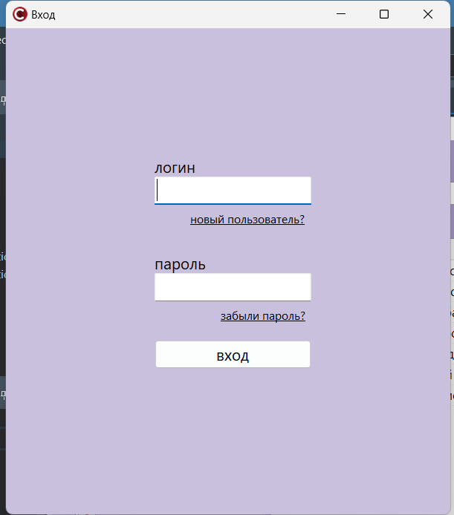
Рис. 4.1. Форма авторизации

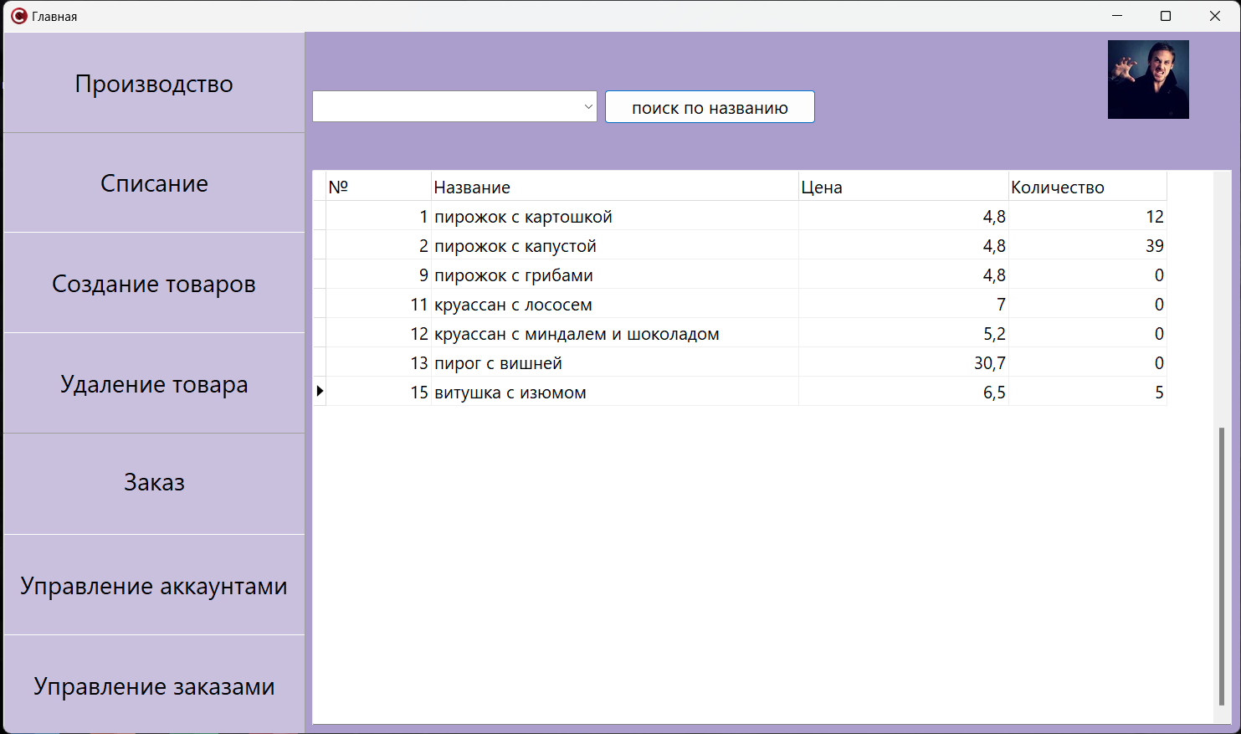
Рис. 4.2. Главная форма

При нажатии на фотографию в правом верхнем углу можно просмотреть информацию о себе, изменить ее, при нажатии на кнопку «изм.», а также есть возможность изменить тему приложения, рис 4.3., рис. 4.4., рис 4.5.
Поиск по названию можно осуществить с помощью строки поиска на главной форме, вводя название самостоятельно или при помощи выпадающего списка, рис. 4.6.
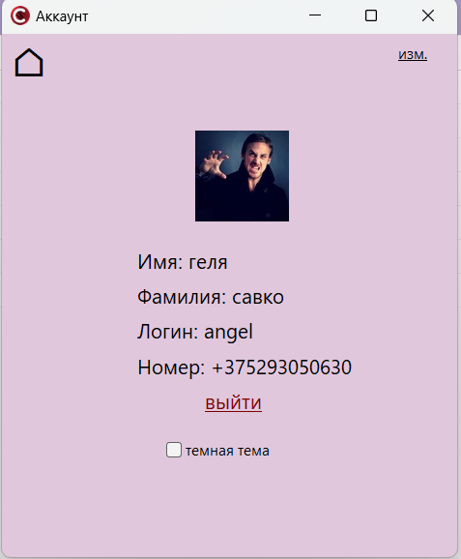
Рис. 4.3. Форма для просмотра информации о пользователе (светлая тема)

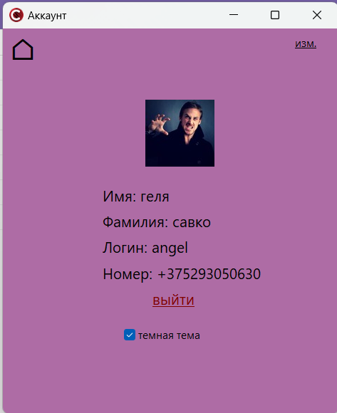
Рис. 4.4. Форма для просмотра информации о пользователе (тёмная тема)

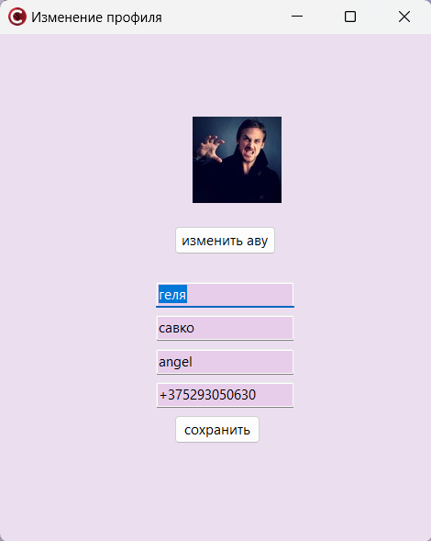
Рис. 4.5. Форма для изменения информации о себе

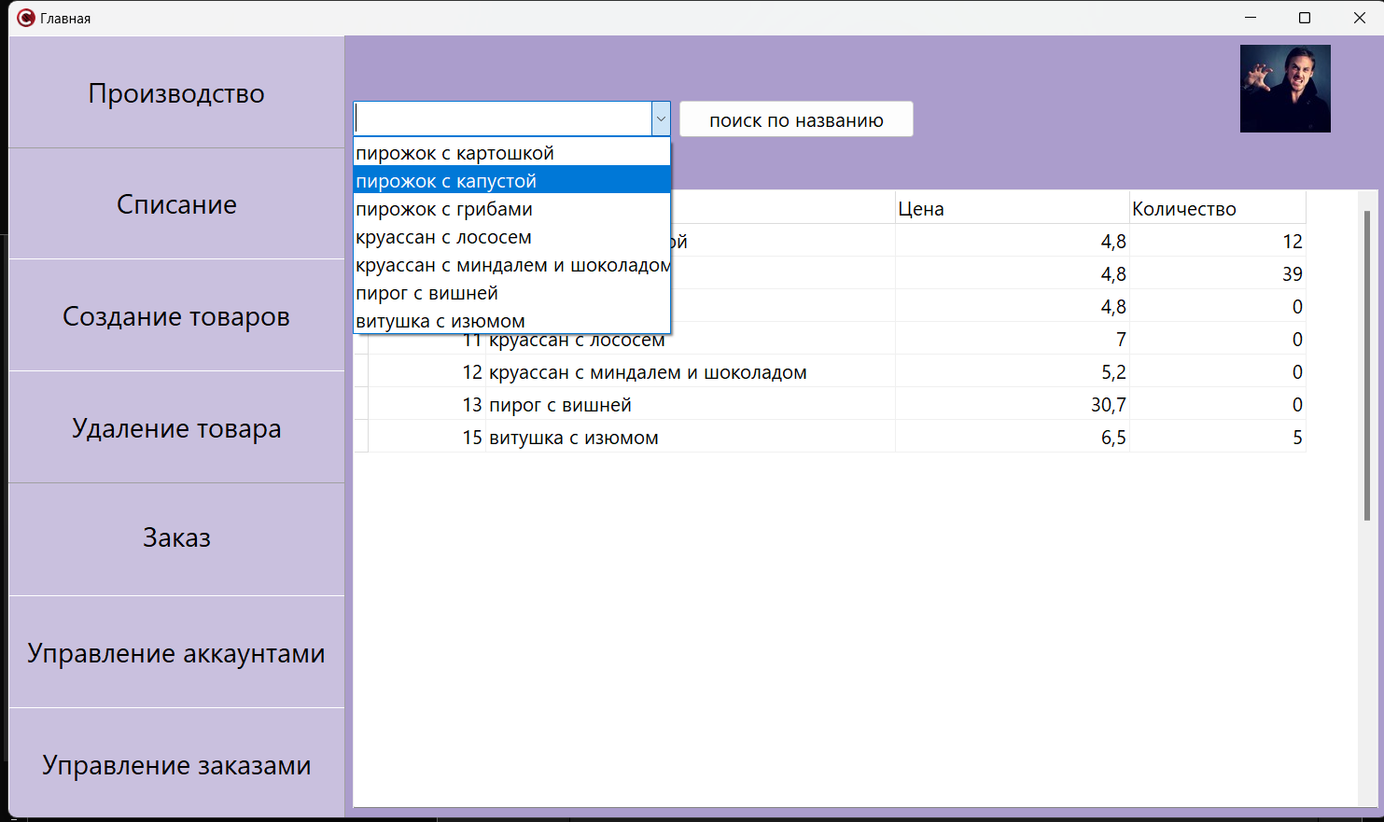
Рис. 4.6. Поиск по названию

При нажатии на кнопку «Производство» происходит переход на форму для внесения определённого количества уже существующего товара, рис. 4.7. При нажатии на кнопку «Списание» откроется форма для ввода количества существующего товара, которое мы хотим вычесть, рис. 4.8. При нажатии на кнопку «Создание товаров», открывается форма для создания нового товара, с возможностью ввода его характеристик, рис 4.9. При нажатии на кнопку «Удаление товара» откроется форма для ввода названия товара, и полного его удаления, рис. 4.10. При нажатии на кнопку «Заказ» откроется форма для оформления заказа, с возможностью ввода названия товара и количества, рис. 4.11.

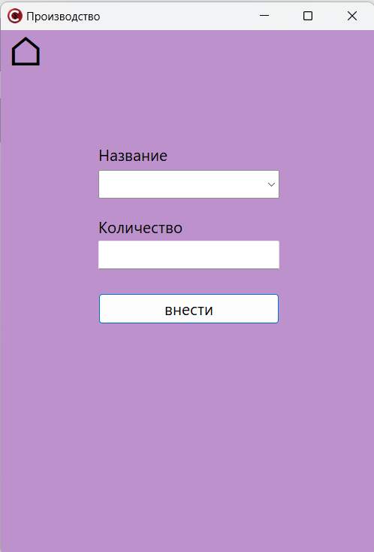
Рис. 4.7. Форма «Производство»

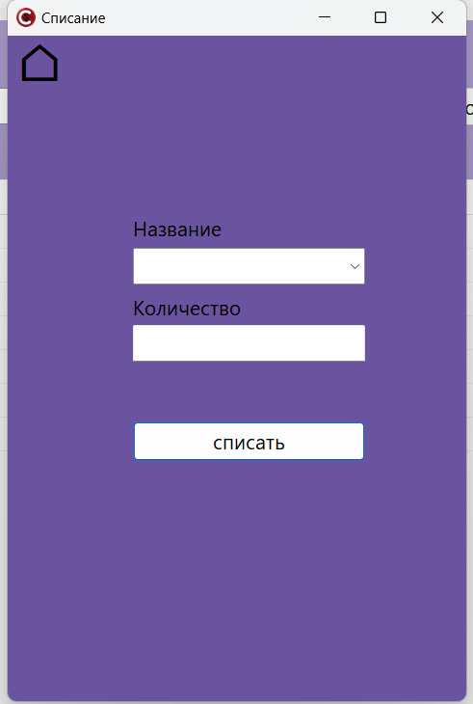
Рис. 4.8. Форма «Списание»

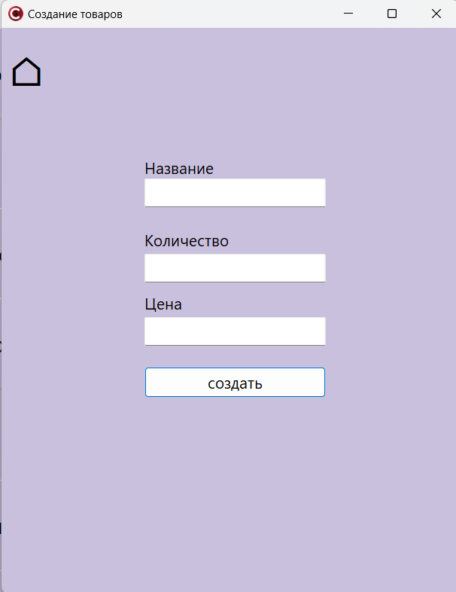
Рис. 4.9. Форма «Создание товара»

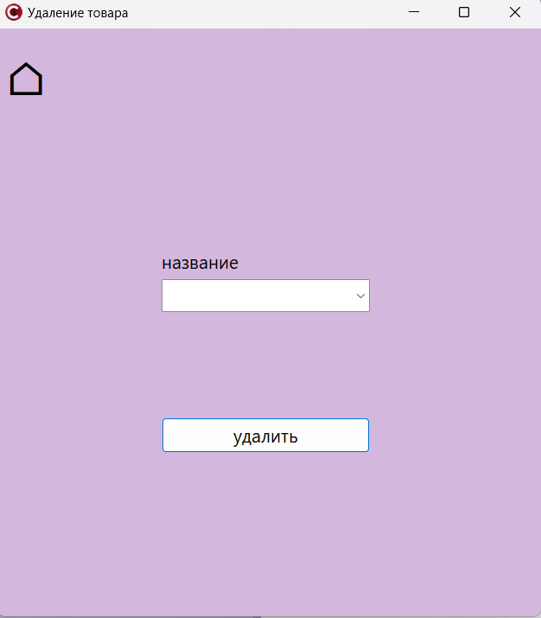
Рис. 4.10. Форма «Удаление товара»

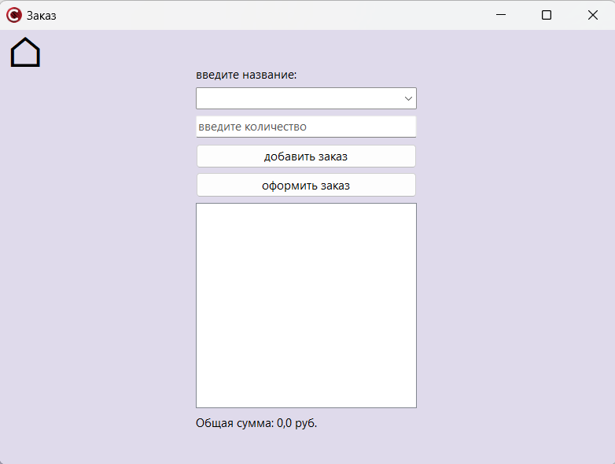
Рис. 4.11. Форма «Заказ»

При нажатии на кнопку «Управление аккаунтами», имея права администратора, произойдет переход на форму, на которой содержится информация о всех зарегистрированных аккаунтах, рис. 4.12. Администратор может удалять пользователей, а также изменять их должности. При нажатии на кнопку «Управление заказами» имея права администратора, произойдет переход на форму, на которой содержится информация о всех созданных заказах, рис. 4.13. Администратор может просматривать заказы за определенный день, а также может сформировать отчет в Excel по этим данным.

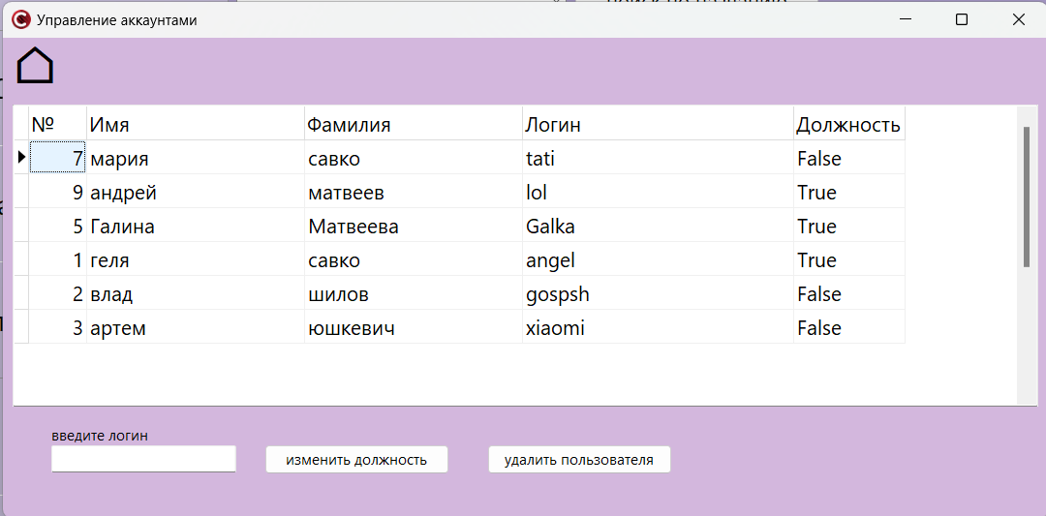
Рис. 4.12. Вкладка «Список покупок»

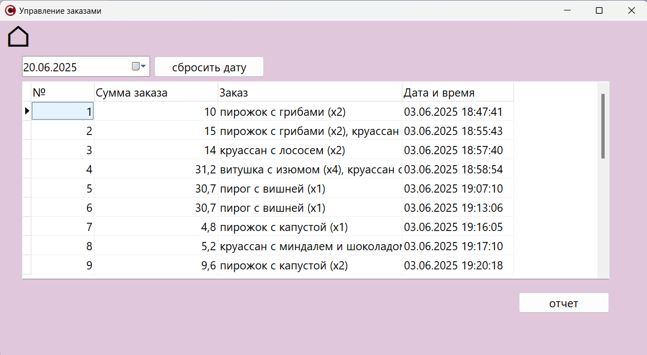
Рис. 4.13. Фрагмент со списком продуктов

ЗАКЛЮЧЕНИЕ

В ходе разработки дипломного проекта по программированию на тему «Платформа для автоматизации и проведения киберспортивных турниров» были выполнены следующие этапы:
- Проведен анализ существующих систем турнирного менеджмента и киберспортивных платформ, выявлены их архитектурные и функциональные недостатки.
- Разработана гибридная микросервисная архитектура приложения, разделенная на бэкенд-ядро (REST API) и тонкий клиентский слой (SSR), а также определены ключевые интеграционные модули и инструменты для реализации необходимых функций.
- Написан программный код бэкенда на платформе .NET 8 (ASP.NET Core / Entity Framework Core) и фронтенда на языке Python с использованием фреймворка Django 4.2. Реализованы модули управления командами, автоматической генерации турнирных сеток, реалтайм-обновления матчей, голосования за MVP и интеграции с внешними API.
Проведены комплексное тестирование (включая проверку ролевой модели доступа) и сквозная отладка взаимодействия контейнеров приложения для обеспечения стабильной и корректной работы.
Для пользователя реализованы следующие функции:
- возможность авторизации и динамического разделения прав доступа в зависимости от роли (администратор, судья, капитан, игрок);
- возможность создания киберспортивных команд, управления их составами, добавления игроков и подтверждения их игрового рейтинга;
- возможность автоматической генерации Single Elimination сетки турнира на основе верифицированных и подтвержденных заявок от команд;
- возможность поиска турниров по названию и фильтрации матчей по их текущему статусу (запланирован, идет трансляция, завершен);
- возможность отслеживания результатов матчей, счета и игровых событий в режиме реального времени без перезагрузки страниц на базе протокола SignalR;
- возможность бесшовного переключения цветовой палитры интерфейса (светлая или тёмная тема) с плавными визуальными эффектами.
- возможность интерактивного голосования за лучших игроков турнира (MVP) с защитой от повторных голосов;
В результате работы была создана полноценная киберспортивная платформа, которая автоматизирует весь цикл проведения соревнований: от подачи заявок командами до распределения призового фонда и выгрузки аналитических отчетов. Архитектура проекта изолирована с помощью контейнеризации Docker Compose, оркеструющей работу серверов API, веб-приложения Django, СУБД PostgreSQL, кэширования Redis и прокси-сервера Nginx, что гарантирует высокую отказоустойчивость, безопасность персональных данных и масштабируемость системы.

СПИСОК ИСПОЛЬЗОВАННЫХ ИСТОЧНИКОВ

  - Альбахари, Д. C# 10. Справочник. Полное описание языка / Д. Альбахари. – Санкт-Петербург: ООО «Альфа-книга», 2023. – 1056 с.
  - Троелсен, Э. Платформа .NET 6 и Microsoft Availability. Программирование на C# 11 / Э. Троелсен, Ф. Джепикс. – Санкт-Петербург: Издательский дом «Питер», 2024. – 1100 с.
  - Лоран, И. В. Разработка веб-приложений на Python с использованием фреймворка Django / И. В. Лоран. – Москва: Издательство «Диалектика», 2023. – 416 с.
  - Васильев, А. Н. Работа с базами данных PostgreSQL и Entity Framework Core / А. Н. Васильев. – Москва: Издательство «Лаборатория знаний», 2024. – 320 с.
  - Фаулер, М. Шаблоны корпоративных приложений / М. Фаулер. – Санкт-Петербург: Издательский дом «Питер», 2022. – 544 с.

ПРИЛОЖЕНИЕ 1 (ОБЯЗАТЕЛЬНОЕ) – ЛИСТИНГ ПРОГРАММЫ

#include <vcl.h>
#pragma hdrstop
#include "Unit1.h"
#include "Unit2.h"
#include "Unit3.h"
#include "Unit4.h"
#include "Unit5.h"
#include "Unit6.h"
#include "Unit8.h"
#include "Unit9.h"
#include "Unit11.h"
#include "Unit12.h"
#include "Unit15.h"
#include "Unit16.h"
#pragma package(smart_init)
#pragma resource "*.dfm"
TForm1 *Form1;
int isAdmin;
//---------------------------------------------------------------------------
__fastcall TForm1::TForm1(TComponent* Owner)
: TForm(Owner)
{
UserID = -1;

}
void __fastcall TForm1::FormShow(TObject *Sender)
{
LoadUserAvatar();

ADOTable1->Close();
ADOTable1->Open();
ComboBox1->Items->Clear();
while (!ADOTable1->Eof)
{
ComboBox1->Items->Add(ADOTable1->FieldByName("name_")->AsString);
ADOTable1->Next();
}
}
//---------------------------------------------------------------------------
void __fastcall TForm1::Button1Click(TObject *Sender)
{
ADOTable1->Filter = "name_=" + QuotedStr(ComboBox1->Text);
ADOTable1->Filtered = true;
Button2->Visible = true;
}
//---------------------------------------------------------------------------
void __fastcall TForm1::Button2Click(TObject *Sender)
{
ADOTable1->Filtered = false;
Button2->Visible = false;
}
//---------------------------------------------------------------------------
void __fastcall TForm1::Timer1Timer(TObject *Sender)
{
this->Hide();
Timer1->Enabled = false;
}
//---------------------------------------------------------------------------
void __fastcall TForm1::UpdateTable()
{
ADOTable1->Close();
ADOTable1->Open();
}
//---------------------------------------------------------------------------
void __fastcall TForm1::Panel1Click(TObject *Sender)
{
Form2->Show();

}
//---------------------------------------------------------------------------
void __fastcall TForm1::Panel2Click(TObject *Sender)
{
Form3->Show();

}
//---------------------------------------------------------------------------
void __fastcall TForm1::Panel3Click(TObject *Sender)
{
Form8->Show();
}
//---------------------------------------------------------------------------
void __fastcall TForm1::Image1Click(TObject *Sender)
{
Form9->ShowModal();
LoadUserAvatar();
}
//---------------------------------------------------------------------------
void __fastcall TForm1::LoadUserAvatar()
{
TADOQuery *query = new TADOQuery(this);
query->Connection = ADOConnection1;
query->SQL->Text = "SELECT avatar_ FROM avtor WHERE id_ = :id";
query->Parameters->ParamByName("id")->Value = UserID;

try {
query->Open();
if (!query->Eof) {
String avatarPath = query->FieldByName("avatar_")->AsString;
if (!avatarPath.IsEmpty() && FileExists(avatarPath)) {
Image1->Picture->LoadFromFile(avatarPath);
} else {
Image1->Picture->LoadFromFile("avatars\\1.jpg");
}
}
} __finally {
delete query;
}
}
void __fastcall TForm1::Panel4Click(TObject *Sender)
{
Form11->Show();

}
//---------------------------------------------------------------------------
void TForm1::UpdateComboBox()
{
ComboBox1->Items->Clear();
ADOQuery1->Close();
ADOQuery1->SQL->Text = "SELECT name_ FROM coffee";
ADOQuery1->Open();
while (!ADOQuery1->Eof) {
ComboBox1->Items->Add(ADOQuery1->FieldByName("name_")->AsString);
ADOQuery1->Next();
}
}
//---------------------------------------------------------------------------
void __fastcall TForm1::Panel5Click(TObject *Sender)
{
Form12->Show();
}
//---------------------------------------------------------------------------

void __fastcall TForm1::Panel6Click(TObject *Sender)
{
if (isAdmin == 1) {
Form15->Show();
} else {
ShowMessage("У вас нет прав доступа для открытия этой формы.");
}
}
//---------------------------------------------------------------------------

void __fastcall TForm1::Panel7Click(TObject *Sender)
{
if (isAdmin == 1) {
Form16->Show();
}
else if (isAdmin == 0)
{
ShowMessage("У вас нет прав доступа для открытия этой формы.");
}
}
//---------------------------------------------------------------------------

#include <vcl.h>
#pragma hdrstop

#include "Unit2.h"
#include "Unit1.h"
//---------------------------------------------------------------------------
#pragma package(smart_init)
#pragma resource "*.dfm"
TForm2 *Form2;
//---------------------------------------------------------------------------
__fastcall TForm2::TForm2(TComponent* Owner)
: TForm(Owner)
{
}
//---------------------------------------------------------------------------
void __fastcall TForm2::Button1Click(TObject *Sender)
{
if (ComboBox1->Text != "" && LabeledEdit2->Text != "")
{
String name = Trim(ComboBox1->Text);
String count = Trim(LabeledEdit2->Text);
try
{
int countCheck = StrToInt(count);

if (countCheck < 0)
{
ShowMessage("Количество не может быть отрицательным.");
return;
}

ADOQuery1->Close();
ADOQuery1->SQL->Clear();
ADOQuery1->SQL->Add("SELECT * FROM [coffee] WHERE [name_] = :param_name");
ADOQuery1->Parameters->ParamByName("param_name")->Value = name;
ADOQuery1->Open();

if (!ADOQuery1->Eof)
{
ADOQuery1->Edit();
ADOQuery1->FieldByName("count_")->AsInteger += countCheck;
ADOQuery1->Post();
}
else
{
ADOQuery1->Close();
ADOQuery1->SQL->Clear();
ADOQuery1->SQL->Add("INSERT INTO [coffee] (name_, count_) VALUES (:param_name, :param_count)");
ADOQuery1->Parameters->ParamByName("param_name")->Value = name;
ADOQuery1->Parameters->ParamByName("param_count")->Value = countCheck;
ADOQuery1->ExecSQL();
}

ComboBox1->Text = "";
LabeledEdit2->Text = "";

ADOQuery1->Close();
ADOQuery1->SQL->Text = "SELECT * FROM [coffee]";
ADOQuery1->Open();

}
catch (...)
{
ShowMessage("Количество должно быть числом.");
}
}
else
{
ShowMessage("Пожалуйста, заполните все поля.");
}
}
//---------------------------------------------------------------------------
void __fastcall TForm2::Label1Click(TObject *Sender)
{
Form1->UpdateTable();
Form2->Close();
Form1 -> Show();
}
//---------------------------------------------------------------------------
void __fastcall TForm2::FormShow(TObject *Sender)
{
ComboBox1->Items->Clear();

ADOQuery1->Close();
ADOQuery1->SQL->Text = "SELECT DISTINCT name_ FROM coffee ORDER BY name_";
ADOQuery1->Open();

while (!ADOQuery1->Eof)
{
ComboBox1->Items->Add(ADOQuery1->FieldByName("name_")->AsString);
ADOQuery1->Next();
}
}
//---------------------------------------------------------------------------

#include <vcl.h>
#pragma hdrstop
#include "Unit3.h"
#include "Unit1.h"
//---------------------------------------------------------------------------
#pragma package(smart_init)
#pragma resource "*.dfm"
TForm3 *Form3;
//---------------------------------------------------------------------------
__fastcall TForm3::TForm3(TComponent* Owner)
: TForm(Owner)
{
}
//---------------------------------------------------------------------------
void __fastcall TForm3::Button1Click(TObject *Sender)
{
if (ComboBox1->Text != "" && LabeledEdit2->Text != "")
{
String name = Trim(ComboBox1->Text);
String countStr = Trim(LabeledEdit2->Text);
try
{
int count = StrToInt(countStr);
if (count <= 0)
{
ShowMessage("Количество должно быть положительным.");
return;
}

ADOQuery1->Close();
ADOQuery1->SQL->Clear();
ADOQuery1->SQL->Add("SELECT * FROM [coffee] WHERE [name_] = :param_name");
ADOQuery1->Parameters->ParamByName("param_name")->Value = name;
ADOQuery1->Open();

if (!ADOQuery1->Eof)
{
int currentCount = ADOQuery1->FieldByName("count_")->AsInteger;
if (currentCount >= count)
{
ADOQuery1->Edit();
ADOQuery1->FieldByName("count_")->AsInteger -= count;
ADOQuery1->Post();

}
else
{
ShowMessage("Недостаточно товара для списания:\n" + name);
}
}
else
{
ShowMessage("Товар не найден:\n" + name);
}

ComboBox1->Text = "";
LabeledEdit2->Text = "";

ADOQuery1->Close();
ADOQuery1->SQL->Text = "SELECT * FROM [coffee]";
ADOQuery1->Open();
}
catch (...)
{
ShowMessage("Количество должно быть числом.");
}
}
else
{
ShowMessage("Пожалуйста, заполните все поля.");
}
}
//---------------------------------------------------------------------------
void __fastcall TForm3::Label1Click(TObject *Sender)
{
Form1->UpdateTable();
Form3->Close();
Form1->Show();
}
//---------------------------------------------------------------------------
void __fastcall TForm3::FormShow(TObject *Sender)
{
ComboBox1->Items->Clear();

ADOQuery1->Close();
ADOQuery1->SQL->Text = "SELECT DISTINCT name_ FROM coffee ORDER BY name_";
ADOQuery1->Open();
while (!ADOQuery1->Eof)
{
ComboBox1->Items->Add(ADOQuery1->FieldByName("name_")->AsString);
ADOQuery1->Next();
}
}
//---------------------------------------------------------------------------
//---------------------------------------------------------------------------

#include <vcl.h>
#pragma hdrstop

#include "Unit1.h"
#include "Unit2.h"
#include "Unit3.h"
#include "Unit4.h"
#include "Unit5.h"
#include "Unit6.h"
#include "Unit8.h"
#include "Unit9.h"
#include "Unit11.h"
#include "Unit12.h"
#include "Unit15.h"
#include "Unit16.h"
//---------------------------------------------------------------------------
#pragma package(smart_init)
#pragma resource "*.dfm"
TForm4 *Form4;
//---------------------------------------------------------------------------
__fastcall TForm4::TForm4(TComponent* Owner)
: TForm(Owner)
{
Edit2->PasswordChar = '*';
}
//---------------------------------------------------------------------------
void __fastcall TForm4::Edit1KeyPress(TObject *Sender, System::WideChar &Key)
{
if (Key == VK_RETURN) {
Edit2->SetFocus();
Key = 0;
}
if ((Key >= L'А' && Key <= L'я') || (Key >= L'Ё' && Key <= L'ё')) {
Key = 0;
}
}
//---------------------------------------------------------------------------
void __fastcall TForm4::Label1Click(TObject *Sender)
{
Form5->Show();
}
//---------------------------------------------------------------------------
void __fastcall TForm4::Label2Click(TObject *Sender)
{
Form6->Show();
}
//---------------------------------------------------------------------------
void __fastcall TForm4::Edit2KeyPress(TObject *Sender, System::WideChar &Key)
{
if (!isdigit(Key) && Key != 0 && Key != VK_BACK && Key != VK_RETURN) {
Key = 0;
}
if (Key != 0 && Key != VK_BACK && Edit2->Text.Length() >= 4) {
Key = 0;
}
if (Key == VK_RETURN) {
Edit2->SetFocus();
Key = 0;
}
}
//---------------------------------------------------------------------------
void __fastcall TForm4::Button1Click(TObject *Sender)
{
String login = Edit1->Text.Trim();
String password = Edit2->Text.Trim();

if (login.IsEmpty() || password.IsEmpty()) {
ShowMessage("Пожалуйста, введите логин и пароль.");
return;
}

ADOQuery1->Close();
ADOQuery1->SQL->Text =
"SELECT * FROM avtor WHERE login_ = :login AND password_ = :password";

ADOQuery1->Parameters->ParamByName("login")->Value = login;
ADOQuery1->Parameters->ParamByName("password")->Value = password;

try {
ADOQuery1->Open();

if (!ADOQuery1->Eof) {
// Получение данных пользователя
Form1->UserID = ADOQuery1->FieldByName("id_")->AsInteger;
isAdmin = ADOQuery1->FieldByName("admin_")->AsInteger;
UnicodeString name = ADOQuery1->FieldByName("name_")->AsString;
UnicodeString surname = ADOQuery1->FieldByName("lastname_")->AsString;

Form1->UserID = ADOQuery1->FieldByName("id_")->AsInteger;

// Приветствие
ShowMessage("Приветствуем вас, " + name + " " + surname + "!");

// Разделение по ролям
if (isAdmin == 1) {
Form1->Show();
} else {
Form1->LoadUserAvatar();
Form1->Show();
}

this->Hide();
} else {
ShowMessage("Неверный логин или пароль.");
}
} catch (const Exception &e) {
ShowMessage("Ошибка при подключении к базе данных: " + e.Message);
}

Edit1->Clear();
Edit2->Clear();
}

//---------------------------------------------------------------------------
void __fastcall TForm4::FormCreate(TObject *Sender)
{
this->Show();
}
//---------------------------------------------------------------------------

void __fastcall TForm4::FormClose(TObject *Sender, TCloseAction &Action)
{
Form1->Close();
}
//---------------------------------------------------------------------------
//---------------------------------------------------------------------------

#include <vcl.h>
#pragma hdrstop

#include "Unit1.h"
#include "Unit2.h"
#include "Unit3.h"
#include "Unit4.h"
#include "Unit5.h"
#include "Unit6.h"
#include "Unit8.h"
#include "Unit9.h"
#include "Unit11.h"
#include "Unit12.h"
#include "Unit15.h"
#include "Unit16.h"
//---------------------------------------------------------------------------
#pragma package(smart_init)
#pragma resource "*.dfm"
TForm5 *Form5;
//---------------------------------------------------------------------------
__fastcall TForm5::TForm5(TComponent* Owner)
: TForm(Owner)
{
Edit5->PasswordChar = '*';
}
//---------------------------------------------------------------------------
void __fastcall TForm5::Edit1KeyPress(TObject *Sender, System::WideChar &Key)
{
if (isdigit(Key) && Key != 0 && Key != VK_BACK && Key != VK_RETURN) {
Key = 0;
}
if (Key == VK_RETURN) {
Edit2->SetFocus();
Key = 0;
}
}
//---------------------------------------------------------------------------

void __fastcall TForm5::Edit2KeyPress(TObject *Sender, System::WideChar &Key)
{
if (isdigit(Key) && Key != 0 && Key != VK_BACK && Key != VK_RETURN) {
Key = 0;
}
if (Key == VK_RETURN) {
Edit3->SetFocus();
Key = 0;
}
}
//---------------------------------------------------------------------------
void __fastcall TForm5::Edit3KeyPress(TObject *Sender, System::WideChar &Key)
{
if (!isdigit(Key) && Key != VK_BACK && Key != '+' && Key != '(' && Key != ')' && Key != '-' && Key != ' ') {
Key = 0;
}
if (Key != 0 && Key != VK_BACK && Edit3->Text.Length() >= 13) {
Key = 0;
}
if (Key == VK_RETURN) {
Button2Click(Sender);
Key = 0;
}
}
//---------------------------------------------------------------------------
void __fastcall TForm5::Edit4KeyPress(TObject *Sender, System::WideChar &Key)
{
if (Key == VK_RETURN) {
Edit4->SetFocus();
Key = 0;
}
if ((Key >= L'А' && Key <= L'я') || (Key >= L'Ё' && Key <= L'ё')) {
Key = 0;
}
}
//---------------------------------------------------------------------------
void __fastcall TForm5::Edit5KeyPress(TObject *Sender, System::WideChar &Key)
{
if (!isdigit(Key) && Key != 0 && Key != VK_BACK && Key != VK_RETURN) {
Key = 0;
}
if (Key != 0 && Key != VK_BACK && Edit5->Text.Length() >= 4) {
Key = 0;
}
}

//---------------------------------------------------------------------------
void __fastcall TForm5::Button2Click(TObject *Sender)
{

String lastname = Edit1->Text.Trim();
String name = Edit2->Text.Trim();
String number = Edit3->Text.Trim();
String login = Edit4->Text.Trim();
String password = Edit5->Text.Trim();

if (CheckBox1 -> Checked) {
isAdmin = 1;
}
else{
isAdmin = 0;
}

if (lastname.IsEmpty() || name.IsEmpty() || number.IsEmpty() || login.IsEmpty() || password.IsEmpty()) {
ShowMessage("Пожалуйста, заполните все поля.");
return;
}

ADOQuery1->Close();
ADOQuery1->SQL->Text = "SELECT * FROM avtor WHERE login_ = :login";
ADOQuery1->Parameters->ParamByName("login")->Value = login;
ADOQuery1->Open();

if (!ADOQuery1->IsEmpty()) {
ShowMessage("Этот логин уже занят. Пожалуйста, выберите другой.");
return;
}

ADOQuery1->Close();
ADOQuery1->SQL->Text =
"INSERT INTO avtor (name_, lastname_, login_, password_, admin_, number_, avatar_) "
"VALUES (:name, :lastname, :login, :password, :admin, :number, :avatar)";
ADOQuery1->Parameters->ParamByName("name")->Value = name;
ADOQuery1->Parameters->ParamByName("lastname")->Value = lastname;
ADOQuery1->Parameters->ParamByName("login")->Value = login;
ADOQuery1->Parameters->ParamByName("password")->Value = password;
ADOQuery1->Parameters->ParamByName("admin")->Value = isAdmin;
ADOQuery1->Parameters->ParamByName("number")->Value = number;
ADOQuery1->Parameters->ParamByName("avatar")->Value = "avatars\\5.jpg";

try {
ADOQuery1->ExecSQL();

TADOQuery *getID = new TADOQuery(this);
getID->Connection = Form1->ADOConnection1;
getID->SQL->Text = "SELECT id_ FROM avtor WHERE login_ = :login";
getID->Parameters->ParamByName("login")->Value = login;
getID->Open();

if (!getID->Eof) {
Form1->UserID = getID->FieldByName("id_")->AsInteger;
Form1->LoadUserAvatar();
Form1->Show();
this->Close();
}

delete getID;
ShowMessage("Регистрация прошла успешно!");
} catch (const Exception &e) {
ShowMessage("Ошибка при регистрации: " + e.Message);
}
}

//---------------------------------------------------------------------------
//---------------------------------------------------------------------------

#include <vcl.h>
#pragma hdrstop

#include "Unit6.h"
//---------------------------------------------------------------------------
#pragma package(smart_init)
#pragma resource "*.dfm"
TForm6 *Form6;
//---------------------------------------------------------------------------
__fastcall TForm6::TForm6(TComponent* Owner)
: TForm(Owner)
{
Edit3->PasswordChar = '*';
}
//---------------------------------------------------------------------------
void __fastcall TForm6::Edit2KeyPress(TObject *Sender, System::WideChar &Key)
{
if (!isdigit(Key) && Key != VK_BACK && Key != '+' && Key != '(' && Key != ')' && Key != '-' && Key != ' ') {
Key = 0;
}
if (Key != 0 && Key != VK_BACK && Edit2->Text.Length() >= 13) {
Key = 0;
}
if (Key == VK_RETURN) {
Edit3->SetFocus();
Key = 0;
}
}
//---------------------------------------------------------------------------
void __fastcall TForm6::Edit3KeyPress(TObject *Sender, System::WideChar &Key)
{
if (!isdigit(Key) && Key != 0 && Key != VK_BACK && Key != VK_RETURN) {
Key = 0;
}
if (Key != 0 && Key != VK_BACK && Edit3->Text.Length() >= 4) {
Key = 0;
}
if (Key == VK_RETURN) {
Edit3->SetFocus();
Key = 0;
}
}
//---------------------------------------------------------------------------
void __fastcall TForm6::Button1Click(TObject *Sender)
{
String login = Edit1->Text.Trim();
String newPassword = Edit2->Text.Trim();
String confirmPassword = Edit3->Text.Trim();

if (login.IsEmpty() || newPassword.IsEmpty() || confirmPassword.IsEmpty()) {
ShowMessage("Пожалуйста, заполните все поля.");
return;
}

if (newPassword != confirmPassword) {
ShowMessage("Пароли не совпадают. Пожалуйста, попробуйте снова.");
return;
}

ADOQuery1->Close();
ADOQuery1->SQL->Text = "SELECT * FROM avtor WHERE login_ = :login";
ADOQuery1->Parameters->ParamByName("login")->Value = login;
ADOQuery1->Open();
if (ADOQuery1->IsEmpty()) {
ShowMessage("Логин не найден.");
return;
}

ADOQuery1->Edit();
ADOQuery1->Fields->FieldByName("password_")->Value = newPassword;
try {
ADOQuery1->Post();
ShowMessage("Пароль успешно изменён!");
this->Close();
} catch (const Exception &e) {
ShowMessage("Ошибка при изменении пароля: " + e.Message);
}
}
//---------------------------------------------------------------------------

void __fastcall TForm6::Edit1KeyPress(TObject *Sender, System::WideChar &Key)
{
if (Key == VK_RETURN) {
Edit1->SetFocus();
Key = 0;
}
if ((Key >= L'А' && Key <= L'я') || (Key >= L'Ё' && Key <= L'ё')) {
Key = 0;
}
}
//---------------------------------------------------------------------------
//---------------------------------------------------------------------------

#include <vcl.h>
#pragma hdrstop

#include "Unit8.h"
#include "Unit1.h"
//---------------------------------------------------------------------------
#pragma package(smart_init)
#pragma resource "*.dfm"
TForm8 *Form8;
//---------------------------------------------------------------------------
__fastcall TForm8::TForm8(TComponent* Owner)
: TForm(Owner)
{
}
//---------------------------------------------------------------------------
void __fastcall TForm8::Button1Click(TObject *Sender)
{
String name = Trim(Edit1->Text);
String count = Trim(LabeledEdit2->Text);
String price = Trim(LabeledEdit1->Text);
if (name != "" && count != "" && price != "")
{
try
{
int countCheck = StrToInt(count);
double priceCheck = StrToFloat(price);
if (countCheck < 0 || priceCheck < 0)
{
ShowMessage("Цена и количество должны быть положительными.");
return;
}
ADOQuery1->Close();
ADOQuery1->SQL->Text = "SELECT * FROM [coffee] WHERE [name_] = :param_name";
ADOQuery1->Parameters->ParamByName("param_name")->Value = name;
ADOQuery1->Open();
if (!ADOQuery1->Eof)
{
ShowMessage("❗ Товар с названием \"" + name + "\" уже существует. Добавление отменено.");
return;
}
ADOQuery1->Close();
ADOQuery1->SQL->Clear();
ADOQuery1->SQL->Add("INSERT INTO [coffee] (name_, count_, price_) VALUES (:name, :count, :price)");
ADOQuery1->Parameters->ParamByName("name")->Value = name;
ADOQuery1->Parameters->ParamByName("count")->Value = countCheck;
ADOQuery1->Parameters->ParamByName("price")->Value = priceCheck;
ADOQuery1->ExecSQL();
ShowMessage("Товар успешно добавлен!");
Form1->UpdateComboBox();
Edit1->Text = "";
LabeledEdit2->Text = "";
LabeledEdit1->Text = "";
}
catch (...)
{
ShowMessage("Количество и цена должны быть числами.");
}
}
else
{
ShowMessage("Пожалуйста, заполните все поля (название, количество, цена).");
}
}
//---------------------------------------------------------------------------
void __fastcall TForm8::Label1Click(TObject *Sender)
{
Form1->UpdateTable();
Form8->Close();
Form1 -> Show();
}
//---------------------------------------------------------------------------
void __fastcall TForm8::FormShow(TObject *Sender)
{
Edit1->Text = "";
LabeledEdit2->Text = "";
LabeledEdit1->Text = "";
}
//---------------------------------------------------------------------------
#include <vcl.h>
#pragma hdrstop
#include "Unit1.h"
#include "Unit2.h"
#include "Unit3.h"
#include "Unit4.h"
#include "Unit5.h"
#include "Unit6.h"
#include "Unit8.h"
#include "Unit9.h"
#include "Unit11.h"
#include "Unit12.h"
#include "Unit13.h"
#include "Unit15.h"
#include "Unit16.h"
//---------------------------------------------------------------------------
#pragma package(smart_init)
#pragma resource "*.dfm"
TForm9 *Form9;
//---------------------------------------------------------------------------
__fastcall TForm9::TForm9(TComponent* Owner)
: TForm(Owner)
{
}
void __fastcall TForm9::UpdateAvatar(const String &avatarPath)
{
TADOQuery *q = new TADOQuery(this);
q->Connection = Form1->ADOConnection1;
q->SQL->Text = "UPDATE avtor SET avatar_ = :path WHERE id_ = :userID";
q->Parameters->ParamByName("path")->Value = avatarPath;
q->Parameters->ParamByName("userID")->Value = Form1->UserID;
try {
q->ExecSQL();
// Обновляем изображение
if (FileExists(avatarPath)) {
Image1->Picture->LoadFromFile(avatarPath);
} else {
Image1->Picture->LoadFromFile("avatars\\5.jpg"); // Путь к изображению по умолчанию
}
}
catch (const Exception &e) {
ShowMessage("Ошибка при обновлении аватара: " + e.Message);
}
delete q;
}

void __fastcall TForm9::FormShow(TObject *Sender)
{
LoadUserInfo();
}
//---------------------------------------------------------------------------

void __fastcall TForm9::Label1Click(TObject *Sender)
{
Form13->Show();
}
//---------------------------------------------------------------------------
void __fastcall TForm9::LoadUserInfo()
{
TADOQuery *q = new TADOQuery(this);
q->Connection = Form1->ADOConnection1;
q->SQL->Text = "SELECT name_, lastname_, login_, number_, avatar_ FROM avtor WHERE id_ = :userID";
q->Parameters->ParamByName("userID")->Value = Form1->UserID;
try {
q->Open();
if (!q->Eof) {
// Извлекаем значения из базы данных
String nameValue = q->FieldByName("name_")->AsString;
String lastnameValue = q->FieldByName("lastname_")->AsString;
String loginValue = q->FieldByName("login_")->AsString;
String numberValue = q->FieldByName("number_")->AsString;
// Устанавливаем текст лейблов
name->Caption = "Имя: " + nameValue;
lastname->Caption = "Фамилия: " + lastnameValue;
login->Caption = "Логин: " + loginValue;
number->Caption = "Номер: " + numberValue;
// Загрузка аватара
String avatarPath = q->FieldByName("avatar_")->AsString;
if (!avatarPath.IsEmpty() && FileExists(avatarPath)) {
Image1->Picture->LoadFromFile(avatarPath);
} else {
Image1->Picture->LoadFromFile("avatars\\5.jpg");
}
}
} __finally {
delete q;
}
}
//---------------------------------------------------------------------------
void __fastcall TForm9::Label2Click(TObject *Sender)
{
Form1->UserID = -1;
Form9->Close();
Form4->Show();
Form1->Hide();
}
//---------------------------------------------------------------------------

void __fastcall TForm9::Label3Click(TObject *Sender)
{
Form1->UpdateTable();
Form9->Close();
Form1 -> Show();
}
//---------------------------------------------------------------------------
void __fastcall TForm9::ApplyTheme()
{
if (CheckBox1->Checked) {
Color = (TColor)0x00A56CAE;
} else {
Color = (TColor)0x00DCC7E0;
}
if (Form9->CheckBox1->Checked) {
Form1-> Color = (TColor)0x00AE647A;
} else {
Form1->Color = (TColor)0x00CC9DAB;
}
if (Form9->CheckBox1->Checked) {
Form2-> Color = (TColor)0x00B865A4;
} else {
Form2->Color = (TColor)0x00CC91BD;
}
if (Form9->CheckBox1->Checked) {
Form3-> Color = (TColor)0x00C897A6;
} else {
Form3->Color = (TColor)0x009F536A;
}
if (Form9->CheckBox1->Checked) {
Form4-> Color = (TColor)0x00A85971;
} else {
Form4->Color = (TColor)0x00DEC0C9;
}
if (Form9->CheckBox1->Checked) {
Form5-> Color = (TColor)0x00C897A6;
} else {
Form5->Color = (TColor)0x009F536A;
}
if (Form9->CheckBox1->Checked) {
Form6-> Color = (TColor)0x00DCBAC5;
} else {
Form6->Color = (TColor)0x00BC7C8F;
}
if (Form9->CheckBox1->Checked) {
Form8-> Color = (TColor)0x00AB5F76;
} else {
Form8->Color = (TColor)0x00DEC0C9;
}
if (Form9->CheckBox1->Checked) {
Form11-> Color = (TColor)0x00C592A0;
} else {
Form11->Color = (TColor)0x00EBDADF;
}
if (Form9->CheckBox1->Checked) {
Form12-> Color = (TColor)0x00B4619D;
} else {
Form12->Color = (TColor)0x00DDB7D3;
}
if (Form9->CheckBox1->Checked) {
Form13-> Color = (TColor)0x00CA91BD;
} else {
Form13->Color = (TColor)0x00EFDEEB;
}
if (Form9->CheckBox1->Checked) {
Form15-> Color = (TColor)0x00A64F8D;
} else {
Form15->Color = (TColor)0x00DDB7D3;
}
if (Form9->CheckBox1->Checked) {
Form16-> Color = (TColor)0x00AB78B4;
} else {
Form16->Color = (TColor)0x00DCC7E0;
}
}

void __fastcall TForm9::CheckBox1Click(TObject *Sender)
{
ApplyTheme();
}
//---------------------------------------------------------------------------
#include <vcl.h>
#pragma hdrstop
#include "Unit11.h"
#include "Unit1.h"
#pragma package(smart_init)
#pragma resource "*.dfm"
TForm11 *Form11;
__fastcall TForm11::TForm11(TComponent* Owner)
: TForm(Owner)
{
}
void __fastcall TForm11::FormShow(TObject *Sender)
{
ADOQuery1->Close();
ADOQuery1->SQL->Text = "SELECT * FROM coffee";
ADOQuery1->Open();
ComboBox1->Items->Clear();
while (!ADOQuery1->Eof) {
ComboBox1->Items->Add(ADOQuery1->FieldByName("name_")->AsString);
ADOQuery1->Next();
}
}
void __fastcall TForm11::ButtonAddClick(TObject *Sender)
{
if (ComboBox1->ItemIndex == -1) {
ShowMessage("Пожалуйста, выберите товар.");
return;
}
String selectedItem = ComboBox1->Items->Strings[ComboBox1->ItemIndex];
int quantity;
try {
quantity = StrToInt(EditQuantity->Text);
} catch (...) {
ShowMessage("Введите корректное число.");
return;
}

TADOQuery *checkQuery = new TADOQuery(NULL);
checkQuery->Connection = ADOQuery1->Connection;
checkQuery->SQL->Text = "SELECT count_ FROM coffee WHERE name_ = :name";
checkQuery->Parameters->ParamByName("name")->Value = selectedItem;
checkQuery->Open();
int availableCount = checkQuery->FieldByName("count_")->AsInteger;
checkQuery->Close();
delete checkQuery;
if (quantity > availableCount) {
ShowMessage("Недостаточное количество товара на складе. Доступно: " + IntToStr(availableCount));
return;
}
ListBox1->Items->Add(selectedItem + " (x" + IntToStr(quantity) + ")");
UpdateTotalSum();
}
void __fastcall TForm11::ButtonConfirmClick(TObject *Sender)
{
if (ListBox1->Items->Count == 0) {
ShowMessage("Сначала добавьте товары в заказ.");
return;
}

double totalSum = 0.0;

for (int i = 0; i < ListBox1->Items->Count; i++) {
String item = ListBox1->Items->Strings[i];
int pos1 = item.Pos(" (x");
int pos2 = item.Pos(")");
String name = item.SubString(1, pos1 - 1);
int quantity = StrToInt(item.SubString(pos1 + 3, pos2 - pos1 - 3));

TADOQuery *priceQuery = new TADOQuery(NULL);
priceQuery->Connection = ADOQuery1->Connection;
priceQuery->SQL->Text = "SELECT price_ FROM coffee WHERE name_ = :name";
priceQuery->Parameters->ParamByName("name")->Value = name;
priceQuery->Open();
double price = priceQuery->FieldByName("price_")->AsFloat;
totalSum += price * quantity;

TADOQuery *updateQuery = new TADOQuery(NULL);
updateQuery->Connection = ADOConnection1;
updateQuery->SQL->Text = "UPDATE coffee SET count_ = count_ - :qty WHERE name_ = :name";
updateQuery->Parameters->ParamByName("qty")->Value = quantity;
updateQuery->Parameters->ParamByName("name")->Value = name;
updateQuery->ExecSQL();
delete updateQuery;
delete priceQuery;
}

String zakazText = "";
for (int i = 0; i < ListBox1->Items->Count; i++) {
zakazText += ListBox1->Items->Strings[i];
if (i < ListBox1->Items->Count - 1)
zakazText += ", ";
}

TADOQuery *zakazQuery = new TADOQuery(NULL);
zakazQuery->Connection = ADOConnection1;
zakazQuery->SQL->Text = "INSERT INTO zakaz (price_, zak_, time_) VALUES (:price, :zak, :time)";
zakazQuery->Parameters->ParamByName("price")->Value = totalSum;
zakazQuery->Parameters->ParamByName("zak")->Value = zakazText;
zakazQuery->Parameters->ParamByName("time")->Value = Now();
try {
zakazQuery->ExecSQL();
} catch (const Exception& e) {
ShowMessage("Ошибка при сохранении заказа в zakaz: " + e.Message);
}
delete zakazQuery;

ListBox1->Items->Clear();
LabelTotal->Caption = "Общая сумма: 0.00 руб.";
EditQuantity->Text = "";
ComboBox1->Text = "";
}

void __fastcall TForm11::Label2Click(TObject *Sender)
{
Form1->UpdateTable();
Form11->Hide();
Form1 -> Show();
}
//---------------------------------------------------------------------------
void __fastcall TForm11::UpdateTotalSum()
{
double totalSum = 0.0;
for (int i = 0; i < ListBox1->Items->Count; i++) {
String item = ListBox1->Items->Strings[i];
int pos1 = item.Pos(" (x");
int pos2 = item.Pos(")");
String name = item.SubString(1, pos1 - 1);
int quantity = StrToInt(item.SubString(pos1 + 3, pos2 - pos1 - 3));

TADOQuery *priceQuery = new TADOQuery(NULL);
priceQuery->Connection = ADOQuery1->Connection;
priceQuery->SQL->Text = "SELECT price_ FROM coffee WHERE name_ = :name";
priceQuery->Parameters->ParamByName("name")->Value = name;
priceQuery->Open();
double price = priceQuery->FieldByName("price_")->AsFloat;
totalSum += price * quantity;
delete priceQuery;
}
LabelTotal->Caption = "Общая сумма: " + FormatFloat("0.00", totalSum) + " руб.";
}
//---------------------------------------------------------------------------

#include <vcl.h>
#pragma hdrstop

#include "Unit12.h"
#include "Unit1.h"
//---------------------------------------------------------------------------
#pragma package(smart_init)
#pragma resource "*.dfm"
TForm12 *Form12;
//---------------------------------------------------------------------------
__fastcall TForm12::TForm12(TComponent* Owner)
: TForm(Owner)
{
}
//---------------------------------------------------------------------------
void __fastcall TForm12::Label1Click(TObject *Sender)
{
Form1->UpdateTable();
Form12->Close();
Form1->Show();
}
//---------------------------------------------------------------------------
void __fastcall TForm12::FormShow(TObject *Sender)
{
LoadCoffeeNamesToComboBox();
ComboBox1->Text = "";
}
//---------------------------------------------------------------------------
void __fastcall TForm12::ButtonDeleteClick(TObject *Sender)
{
String selectedItem = ComboBox1->Text;
if (selectedItem.IsEmpty()) {
ShowMessage("Пожалуйста, выберите товар для удаления.");
return;
}

bool found = false;
for (int i = 0; i < ComboBox1->Items->Count; ++i) {
if (ComboBox1->Items->Strings[i] == selectedItem) {
found = true;
break;
}
}
if (!found) {
ShowMessage("Товар не найден в списке.");
return;
}

if (MessageDlg("Вы уверены, что хотите удалить товар \"" + selectedItem + "\"?",
mtConfirmation, TMsgDlgButtons() << mbYes << mbNo, 0) != mrYes) {
return;
}

try {
ADOQuery1->Close();
ADOQuery1->SQL->Text = "DELETE FROM coffee WHERE name_ = :name";
ADOQuery1->Parameters->ParamByName("name")->Value = selectedItem;
ADOQuery1->ExecSQL();

ShowMessage("Товар успешно удален!");

Form1->UpdateComboBox();
Form1->UpdateTable();

ComboBox1->Items->Delete(ComboBox1->Items->IndexOf(selectedItem));
ComboBox1->Text = "";
}
catch (const Exception &e) {
ShowMessage("Ошибка при удалении товара:\n" + e.Message);
}
}
//---------------------------------------------------------------------------
void __fastcall TForm12::LoadCoffeeNamesToComboBox()
{
ComboBox1->Items->Clear();

try {
ADOQuery1->Close();
ADOQuery1->SQL->Text = "SELECT name_ FROM coffee ORDER BY name_";
ADOQuery1->Open();

while (!ADOQuery1->Eof) {
ComboBox1->Items->Add(ADOQuery1->FieldByName("name_")->AsString);
ADOQuery1->Next();
}
}
catch (const Exception &e) {
ShowMessage("Ошибка при загрузке списка товаров:\n" + e.Message);
}
}
#include <vcl.h>
#pragma hdrstop
#include "Unit13.h"
#include "Unit1.h" // для доступа к Form1->UserID
#include "Unit9.h"
//---------------------------------------------------------------------------
#pragma package(smart_init)
#pragma resource "*.dfm"
TForm13 *Form13;
String avatarFilePath; // Переменная для хранения пути к аватару
//---------------------------------------------------------------------------
__fastcall TForm13::TForm13(TComponent* Owner)
: TForm(Owner)
{
}
void __fastcall TForm13::LoadUserInfo()
{
TADOQuery *q = new TADOQuery(this);
q->Connection = Form1->ADOConnection1;
q->SQL->Text = "SELECT name_, lastname_, login_, number_, avatar_ FROM avtor WHERE id_ = :userID";
q->Parameters->ParamByName("userID")->Value = Form1->UserID;
try {
q->Open();
if (!q->Eof) {
EditName->Text = q->FieldByName("name_")->AsString;
EditLastname->Text = q->FieldByName("lastname_")->AsString;
EditLogin->Text = q->FieldByName("login_")->AsString;
EditNumber->Text = q->FieldByName("number_")->AsString;
// Загрузка аватара
avatarFilePath = q->FieldByName("avatar_")->AsString; // Сохраняем путь к аватару
if (!avatarFilePath.IsEmpty() && FileExists(avatarFilePath)) {
ImageAvatar->Picture->LoadFromFile(avatarFilePath); // Загружаем аватар
} else {
ImageAvatar->Picture->LoadFromFile("avatars\\5.jpg"); // Установка аватара по умолчанию
}
}
} __finally {
delete q;
}
}
void __fastcall TForm13::ButtonLoadAvatarClick(TObject *Sender)
{
std::unique_ptr<TOpenDialog> openDialog(new TOpenDialog(this));
openDialog->Filter = "Image Files|*.jpg;*.jpeg;*.png;*.bmp";
openDialog->Title = "Выберите аватар";

if (openDialog->Execute()) {
String selectedFilePath = openDialog->FileName;

try {
// Загружаем изображение в Picture напрямую
ImageAvatar->Picture->LoadFromFile(selectedFilePath);

// Подгоняем изображение по размеру компонента (масштабирование)
ImageAvatar->Stretch = true;

// Сохраняем путь
avatarFilePath = selectedFilePath;
}
catch (const Exception &e) {
ShowMessage("Ошибка при загрузке изображения: " + e.Message);
}
}
}
void __fastcall TForm13::FormShow(TObject *Sender)
{
LoadUserInfo(); // Загружаем информацию о пользователе
}
void __fastcall TForm13::ButtonSaveClickClick(TObject *Sender)
{
TADOQuery *q = new TADOQuery(this);
q->Connection = Form1->ADOConnection1;
try {
// Обновление данных пользователя
q->SQL->Text = "UPDATE avtor SET name_ = :name, lastname_ = :lastname, login_ = :login, number_ = :number, avatar_ = :avatar WHERE id_ = :userID";
q->Parameters->ParamByName("name")->Value = EditName->Text;
q->Parameters->ParamByName("lastname")->Value = EditLastname->Text;
q->Parameters->ParamByName("login")->Value = EditLogin->Text;
q->Parameters->ParamByName("number")->Value = EditNumber->Text;
q->Parameters->ParamByName("avatar")->Value = avatarFilePath; // Сохраняем путь к аватару
q->Parameters->ParamByName("userID")->Value = Form1->UserID;
// Выполнение запроса
q->ExecSQL();
// Подтверждение успешного обновления
ShowMessage("Информация успешно обновлена!");
// Обновление информации на Form9
Form9->LoadUserInfo();
// Закрытие формы
this->Close();
}
catch (const Exception &e) {
ShowMessage("Ошибка: " + e.Message);
}
delete q;
}
//---------------------------------------------------------------------------
//---------------------------------------------------------------------------

#include <vcl.h>
#pragma hdrstop

#include "Unit1.h"
#include "Unit2.h"
#include "Unit3.h"
#include "Unit4.h"
#include "Unit5.h"
#include "Unit6.h"
#include "Unit8.h"
#include "Unit9.h"
#include "Unit11.h"
#include "Unit12.h"
#include "Unit15.h"
#include "Unit16.h"
//---------------------------------------------------------------------------
#pragma package(smart_init)
#pragma resource "*.dfm"
TForm15 *Form15;
//---------------------------------------------------------------------------
__fastcall TForm15::TForm15(TComponent* Owner)
: TForm(Owner)
{
}
//---------------------------------------------------------------------------
void __fastcall TForm15::Label1Click(TObject *Sender)
{
Form1->UpdateTable();
Form15->Close();
Form1 -> Show();
}
//---------------------------------------------------------------------------

void __fastcall TForm15::ButtonChangeRoleClickClick(TObject *Sender)
{
String login = Edit1->Text.Trim();

if (login.IsEmpty()) {
ShowMessage("Введите логин!");
return;
}

// Получаем текущую роль
ADOQuery2->Close();
ADOQuery2->SQL->Text = "SELECT admin_ FROM avtor WHERE login_ = :login";
ADOQuery2->Parameters->ParamByName("login")->Value = login;
ADOQuery2->Open();

if (ADOQuery2->RecordCount == 0) {
ShowMessage("Пользователь не найден.");
ADOQuery2->Close();
return;
}

int currentAdmin = ADOQuery2->FieldByName("admin_")->AsInteger;
ADOQuery2->Close();

// Переключаем роль
int newAdmin = (currentAdmin == 1) ? 0 : 1;

ADOQuery2->SQL->Text = "UPDATE avtor SET admin_ = :newadmin WHERE login_ = :login";
ADOQuery2->Parameters->ParamByName("newadmin")->Value = newAdmin;
ADOQuery2->Parameters->ParamByName("login")->Value = login;
ADOQuery2->ExecSQL();
ADOQuery2->Close();

ShowMessage("Роль пользователя изменена на: " + String(newAdmin == 1 ? "Админ" : "Пользователь"));

// Обновление таблицы
ADOQuery2->SQL->Text = "SELECT * FROM avtor";
ADOQuery2->Open();

}
//---------------------------------------------------------------------------

void __fastcall TForm15::ButtonDeleteUserClickClick(TObject *Sender)
{
String login = Edit1->Text.Trim();

if (login.IsEmpty()) {
ShowMessage("Введите логин!");
return;
}

ADOQuery2->Close();
ADOQuery2->SQL->Text = "SELECT * FROM avtor WHERE login_ = :login";
ADOQuery2->Parameters->ParamByName("login")->Value = login;
ADOQuery2->Open();

if (ADOQuery2->RecordCount == 0) {
ShowMessage("Пользователь не найден.");
ADOQuery2->Close();
return;
}
ADOQuery2->Close();

ADOQuery2->SQL->Text = "DELETE FROM avtor WHERE login_ = :login";
ADOQuery2->Parameters->ParamByName("login")->Value = login;
ADOQuery2->ExecSQL();
ADOQuery2->Close();

ShowMessage("Пользователь успешно удалён.");

// Обновление таблицы
ADOQuery2->SQL->Text = "SELECT * FROM avtor";
ADOQuery2->Open();
}
//---------------------------------------------------------------------------
//---------------------------------------------------------------------------

#include <vcl.h>
#pragma hdrstop
#include <ComObj.hpp>
#include <utilcls.h>

#include "Unit1.h"
#include "Unit2.h"
#include "Unit3.h"
#include "Unit4.h"
#include "Unit5.h"
#include "Unit6.h"
#include "Unit8.h"
#include "Unit9.h"
#include "Unit11.h"
#include "Unit12.h"
#include "Unit15.h"
#include "Unit16.h"
//---------------------------------------------------------------------------
#pragma package(smart_init)
#pragma resource "*.dfm"
TForm16* Form16;
//---------------------------------------------------------------------------
__fastcall TForm16::TForm16(TComponent* Owner)
: TForm(Owner)
{

}
//---------------------------------------------------------------------------
void __fastcall TForm16::FormShow(TObject* Sender)
{
ADOQuery1->Active = false;
ADOQuery1->Active = true;
}
//---------------------------------------------------------------------------
void __fastcall TForm16::DateTimePicker1Change(TObject* Sender)
{
TDateTime dateStart = DateTimePicker1->Date;
TDateTime dateEnd = dateStart + 1;
ADOQuery1->Active = false;
ADOQuery1->SQL->Text = "SELECT * FROM zakaz WHERE time_ >= :startDate AND time_ < :endDate";
ADOQuery1->Parameters->ParamByName("startDate")->Value = dateStart;
ADOQuery1->Parameters->ParamByName("endDate")->Value = dateEnd;
ADOQuery1->Active = true;
}
//---------------------------------------------------------------------------

void __fastcall TForm16::Label1Click(TObject* Sender)
{
Form1->UpdateTable();
Form16->Close();
Form1->Show();
}
//---------------------------------------------------------------------------
Variant vVarApp, vVarBooks, vVarBook, vVarSheets, vVarSheet, vVarCells, vVarCell;
bool start = false;
void __fastcall TForm16::Button1Click(TObject* Sender)
{
if (!start)
{
try
{
vVarApp = CreateOleObject("Excel.Application");
start = true;
}
catch (...)
{
ShowMessage("Ошибка при открытии сервера Excel");
return;
}
}
vVarApp.OlePropertySet("Visible", true);
vVarBooks = vVarApp.OlePropertyGet("Workbooks");
vVarApp.OlePropertySet("SheetsInNewWorkbook", 3);
vVarBooks.OleProcedure("Add");
vVarBook = vVarBooks.OlePropertyGet("Item", 1);
vVarSheets = vVarBook.OlePropertyGet("Worksheets");
vVarSheet = vVarSheets.OlePropertyGet("Item", 1);
// Устанавливаем имя листа
vVarSheet.OlePropertySet("Name", WideString("Желтый лист"));
// Заносим в таблицу информацию из StringGrid

